автоматизированная информационная система в рамках реализации Государственного плана подготовки управленческих кадров для организаций народного хозяйства Российской Федерации в 2018/19 - 2024/25 учебных годах

ИНСТРУКЦИЯ ДЛЯ РК/РРЦ

Москва
2022
Аннотация
Настоящий документ является инструкцией для РК/РРЦ Автоматизированной информационной системы государственного плана подготовки управленческих кадров для организаций народного хозяйства (далее по тексту – АИС ГП, Система).
Документ содержит сведения о функциональных возможностях и порядке работы с Системой, подготовительных действиях, операциях, которые выполняет РК/РРЦ при работе с Системой.

Содержание
1 Условия применения 4
1.1 Технические средства 4
1.2 Уровень подготовки пользователей 4
2 Подготовка к работе 5
3 Авторизация пользователей 6
3.1 Вход в Систему 6
3.2 Восстановление пароля 6
4 Личный кабинет РК/РРЦ 10
4.1 Раздел «Специалисты» 10
4.2 Проверка регистрационных данных специалистов 11
4.3 Работа с резервистами 18
4.4 Проведение процедуры конкурсного отбора специалистов 20
4.4.1 Предоставление информации о составе региональной/конкурсной комиссии по форме РО-10 и РО-11 21
4.4.2 Предоставление информации о графике проведения конкурсных испытаний по форме РО-12 25
4.4.3 Формирование оценочного листа №1 по форме РО-14 26
4.4.4 Формирование оценочного листа №2 по форме РО-15 30
4.4.5 Формирование протокола заседания конкурсной комиссии по форме РО-13 35
4.4.6 Формирование сведений о специалистах, направляемых на обучение в рамках Государственного плана, по форме РО-16 38
5 Работа с фильтрами в Системе 41
6 Аварийные ситуации 44
6.1 Действия в случае несоблюдения технологического процесса, в том числе при длительных отказах технических средств 44
7 Термины и определения 45
Приложение 1. Описание карточки специалиста 46

Условия применения

Технические средства
Управление работой Системы осуществляется через web-браузер стационарного ПК под управлением операционных систем Windows/Linux/MacOS. Обеспечена поддержка основных браузеров.

Уровень подготовки пользователей
Пользователи Системы должны обладать квалификацией, обеспечивающей как минимум:
- базовые навыки работы на персональном компьютере с современными операционными системами Microsoft Windows (клавиатура, мышь, управление окнами и приложениями, файловая система);
- базовые навыки использования интернет-браузера (доступ к веб-сайтам, навигация, формы, типовые интерактивные элементы веб-интерфейса);
- знание основ информационной безопасности.

Подготовка к работе
Перед началом работы необходимо убедиться, что на АРМ пользователя установлен веб-браузер.
Для начала работы не требуется установка какого-либо дополнительного оборудования или ПО на АРМ пользователей.
Система доступна из сети Интернет по адресу http://program.pprog.ru/.
Доступ для региональной комиссии возможно получить только посредством направления официального письма с запросом доступов в ФБУ «ФРЦ». По запросу предоставляется логин и пароль к системе.
Для проверки работоспособности Системы необходимо открыть в браузере веб-страницу https://program.pprog.ru/.
После выполнения данной операции на экране монитора отобразится окно авторизации Системы (Рисунок 1).
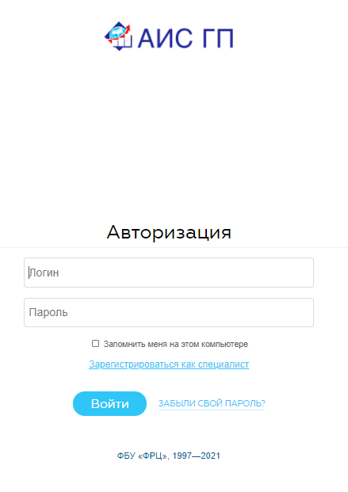
Рисунок 1. Окно авторизации

Авторизация пользователей
Авторизация позволяет пользователю получить права доступа к Системе и воспользоваться всем доступным функционалом.

3.1 Вход в Систему
Для авторизации в окне Системы необходимо ввести логин и пароль и нажать кнопку «Войти» (Рисунок 1).
На ввод пароля установлена защита и вводимые символы пароля отображаются в виде условных знаков «.». Просмотр пароля в его оригинальном виде не доступен.
Данные для авторизации можно сохранить, выбрав «Запомнить меня на этом компьютере» (Рисунок 2).
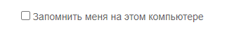
Рисунок 2. Сохранение данных для входа в Систему

3.2 Восстановление пароля
При неверном вводе логина или пароля, система выдаст уведомление о несоответствии введенных данных пользователя аутентификационной информации в Системе. Уведомление выводится общего вида и не имеет уточнений, какой именно параметр введен неверно.
В случае если был забыт пароль от входа, следует воспользоваться ссылкой «Забыли свой пароль?» (Рисунок 3).
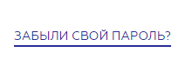
Рисунок 3. Ссылка на восстановление пароля

Откроется форма для ввода логина или электронной почты для восстановления пароля (Рисунок 4).
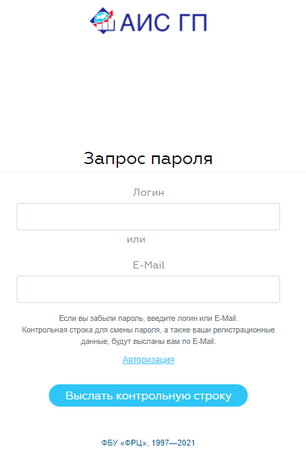
Рисунок 4. Форма для восстановления пароля
В данную форму необходимо ввести логин или электронную почту, привязанную к учетной записи. На электронную почту учетной записи будет направлена ссылка для восстановления пароля.
После нажатия на кнопку «Выслать контрольную ссылку» появится системное сообщение с просьбой дождаться письма на электронную почту (Рисунок 5).
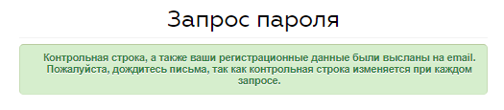
Рисунок 5. Системное уведомление при восстановлении пароля

На электронную почту придет письмо-запрос на смену пароля (Рисунок 6).
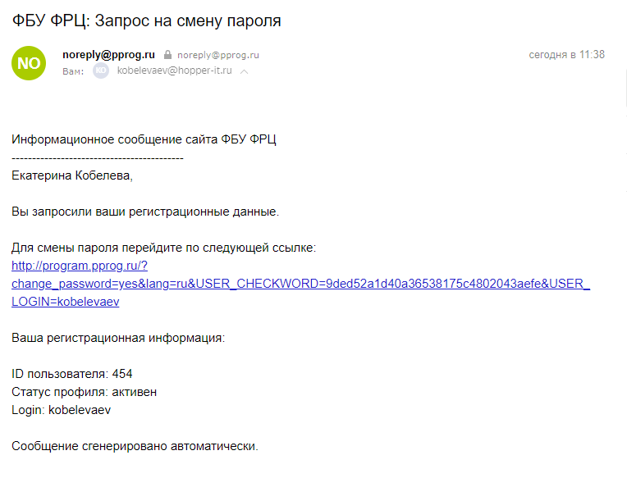
Рисунок 6. Письмо-запрос на смену пароля
Необходимо перейти по ссылке и заполнить новый пароль в открывшейся форме (Рисунок 7).
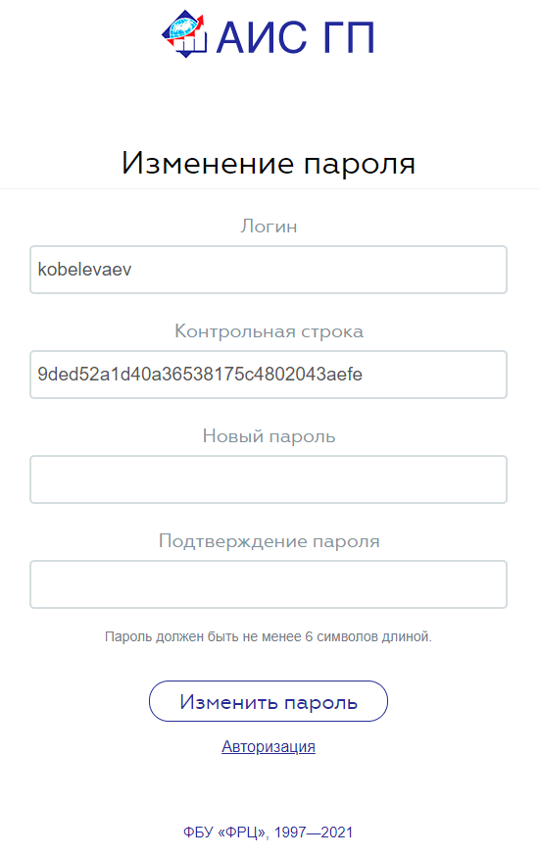
Рисунок 7. Форма для ввода нового пароля

После ввода нового пароля следует нажать кнопку «Изменить пароль» (Рисунок 8).
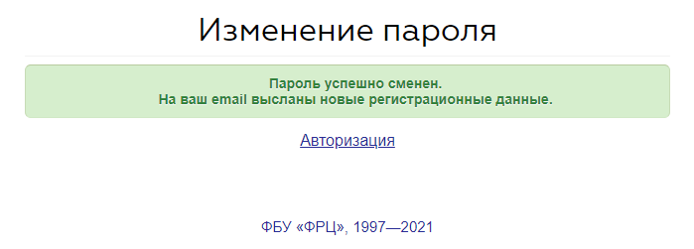
Рисунок 8. Системное сообщение о смене пароля
На электронную почту также придет письмо с подтверждением смены пароля для входа в Систему (Рисунок 9).
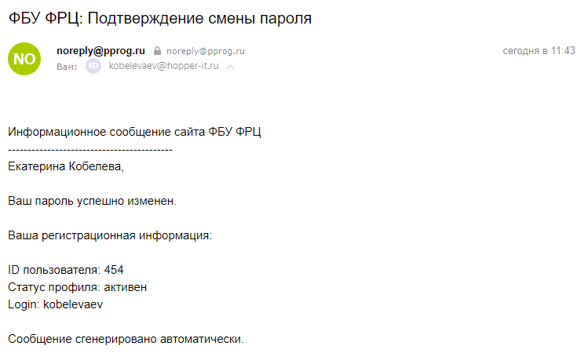
Рисунок 9. Письмо-подтверждение о смене пароля

Личный кабинет РК/РРЦ
В АИС ГП присутствуют следующие возможности личного кабинета РК/РРЦ:
- проверка регистрационных данных специалистов, проверка (акцептование) документов, предоставленных специалистом;
- проведение процедуры конкурсного отбора специалистов;
- обработка заявок специалистов в части, касающейся РК/РРЦ;
- сопровождение специалистов в период прохождения обучения (оповещение о мероприятиях);
- контроль результатов прохождения специалистами отборочных мероприятий и стажировок;
- направление заявок в ФБУ ФРЦ на внесение изменений в регистрационные данные специалистов, пользователей РК/РРЦ;

Раздел «Специалисты»
После того как специалист создал заявку, сотрудник РК имеет возможность просмотреть заполненную информацию заявки в разделе «Специалисты» (Рисунок 10).
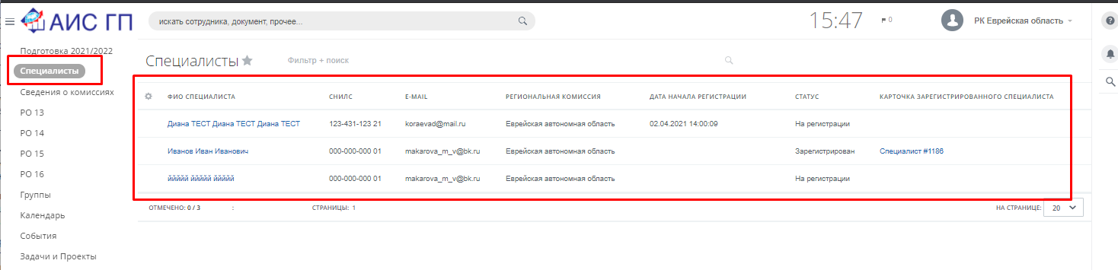
Рисунок 10. Раздел заявок специалистов
В данном разделе имеются следующие данные:
- ФИО специалиста – реализована возможность детального просмотра данных указанного специалиста с помощью двойного щелчка левой кнопки мышки (до момента отправки ее на проверку в РК). Представитель региональной комиссии не имеет возможности редактировать данные Специалиста, пока они находятся на статусе «Зарегистрирован»;
- СНИЛС;
- E-mail;
- Региональная комиссия;
- Дата начала регистрации - указывается дата сохранения первых сведений в разделе;
- Статус – «На регистрации» или «Зарегистрирован»;
- Карточка зарегистрированного специалиста – реализован переход в карточку специалиста (становится доступна после того, как специалист направил заявку на проверку).

Проверка регистрационных данных специалистов
После заполнения заявки специалистом в Системе формируется карточка специалиста, которая доступна региональной комиссии, указанной в заявке.
Созданная карточка специалиста на первом этапе получает статус “Зарегистрирован в системе” и находится в разделе «Реестры» - «Сводный реестр специалистов подготовки» (Рисунок 11).
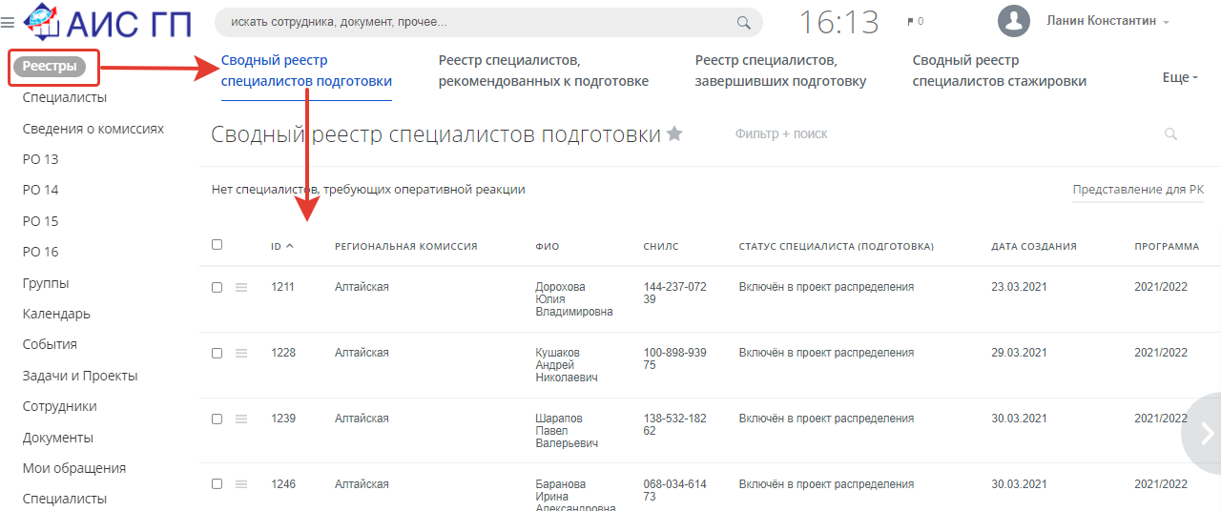
Рисунок 11. Карточки специалистов к «Сводном реестре специалистов подготовки»
РК переводит карточку специалиста в стадию «Проверка РК» и производит проверку приложенной информации.
Для перевода одной или нескольких карточек в стадию «Проверка в РК» необходимо выделить карточку (карточки), далее нажать «Выбрать действие» и «Установить стадию», после чего следует выбрать стадию «Проверка в РК» и нажать «Применить» (Рисунок 12).
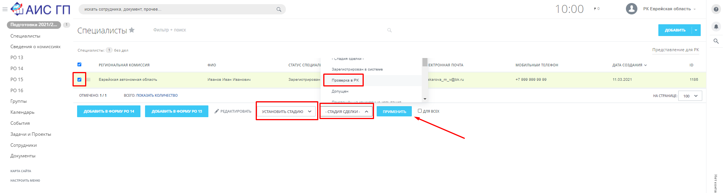
Рисунок 12. Перевод карточки специалиста в стадию «Проверка в РК»
Также перевод карточки специалиста в стадию «Проверка РК» доступен из детального просмотра карточки. Переход в детальный просмотр осуществляется двойным щелчком левой кнопки мыши по строке с информацией о зарегистрированном специалисте.
В верхней части карточки расположена последовательность статусов, по которым доступен перевод карточки специалиста (Рисунок 13).
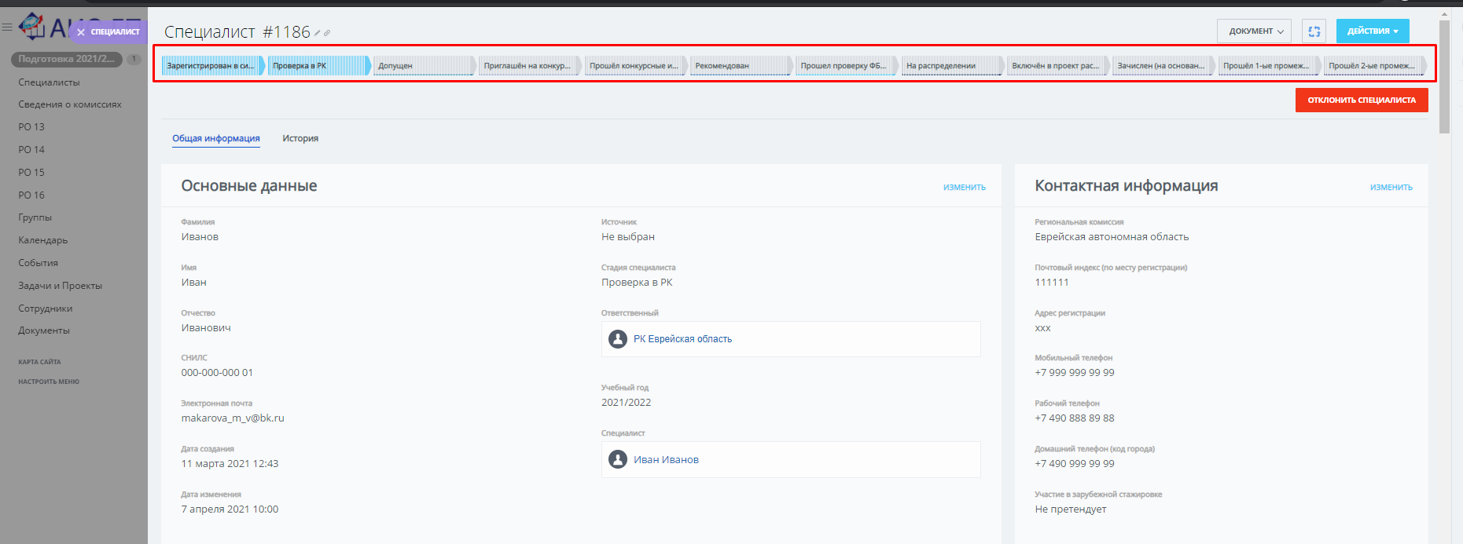
Рисунок 13. Статусы карточки специалиста
Для перевода в следующий статус нажмите на название статуса.
Внимание! Перевод по статусам возможен только последовательно, пропускать статусы недопустимо.
В Системе фиксируется история перемещений по статусам во вкладке «История».
Карточка заявки состоит из блоков информации (Рисунок 14).
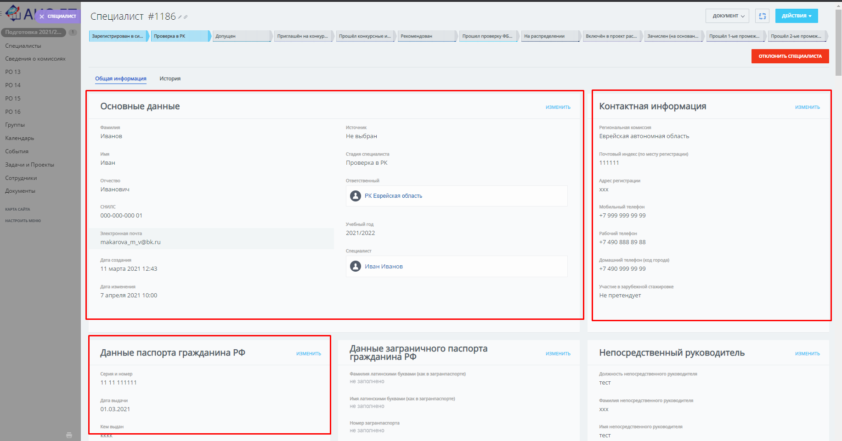
Рисунок 14. Блоки информации в карточке специалиста
В рамках проверки заявки существует возможность скачивания документов, приложенных к карточке специалиста, а также доступно редактирование полей карточки специалиста. РК проверяет сведения, внесенные специалистом, и приложенные документы. При необходимости РК вносит изменения.
Для внесения изменений необходимо найти требуемое поле и дважды кликнуть на него левой кнопкой мыши, внести изменения и нажать «Сохранить» (Рисунок 15).
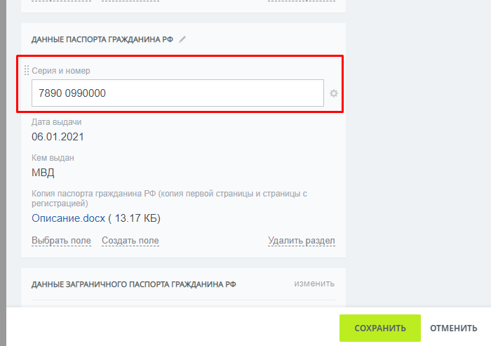
Рисунок 15. Внесение изменений в поля карточки заявки
В случае, если изменения не были сохранены, Система выдаст предупреждение перед закрытием карточки. При нажатии «Да» все внесенные изменения будут утеряны, при нажатии «Нет» произойдет возврат к карточке с внесенными изменениями и следует нажать «Сохранить» (Рисунок 16).
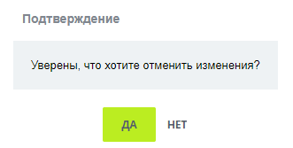
Рисунок 16. Системное предупреждение

Для возврата специалисту карточки на редактирование необходимо нажать на кнопку «Действия» в правом верхнем углу карточки. Далее выбрать «Открыть доступ специалисту для редактирования» (Рисунок 17).
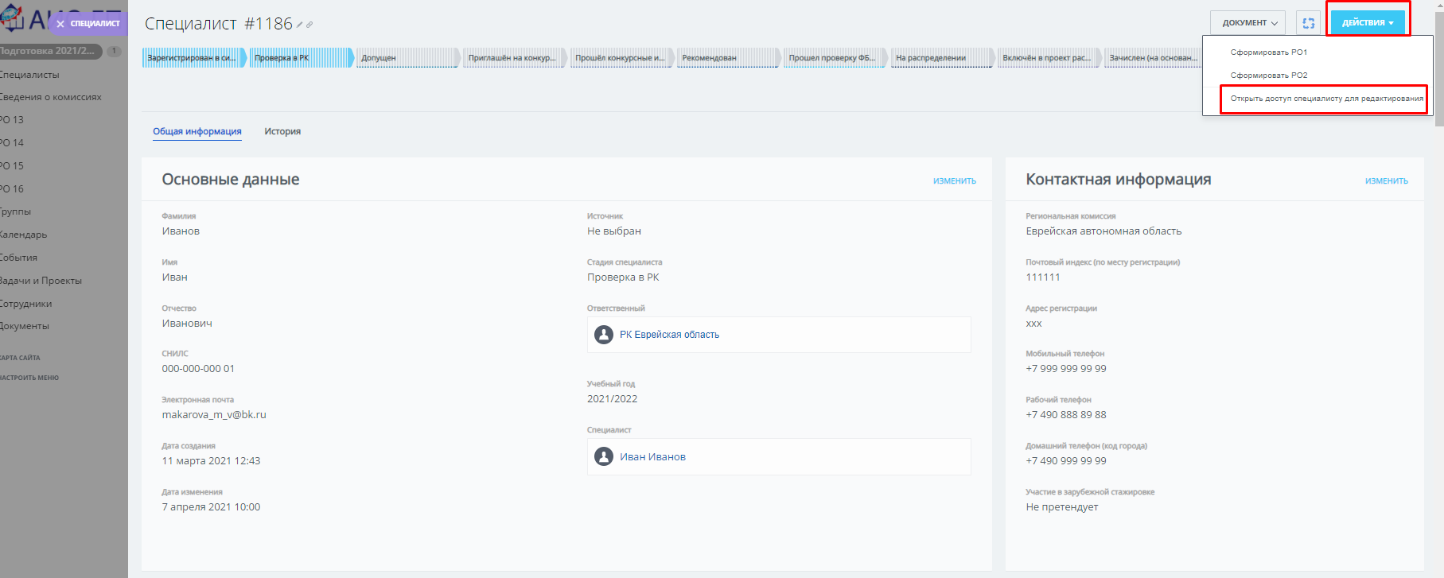
Рисунок 17. Возврат карточки на редактирование
Далее необходимо выбрать, какое редактирование открыть специалисту (Рисунок 18):
- Открыть возможность прикрепления РО1 и РО2 для завершения регистрации (данный доступ специалисту предоставляется в случае, когда заявка прошла проверку и замечаний к заполненной информации со стороны РК не было);
- Открыть возможность редактирования без прикрепления РО1 и РО2 (данный доступ специалисту предоставляется в случае, когда требуется скорректировать данные в проверяемой заявке).
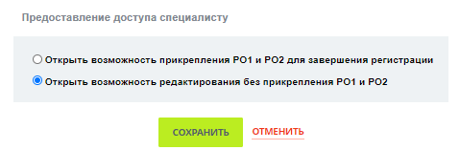
Рисунок 18. Выбор доступа на редактирование
После выбора вида по предоставлению доступа на редактирование специалисту необходимо нажать на кнопку «Сохранить». Специалисту придет информационное сообщение в Системе о том, что следует скорректировать данные или прикрепить подписанные РО1 и РО2.
При необходимости сотрудник РК может самостоятельно скачать документы по формам РО1 и РО2 (Рисунок 19).
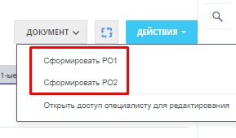
Рисунок 19. Сформировать РО1 и РО2
По результатам проверки РК переводит карточку специалиста в одну из следующих стадий:
- Не допущен - переход в данную стадию осуществляется, если в карточке специалиста представлены некорректные сведения или специалист не подходит под условия участия в программе;
- Резерв РК - переход в данную стадию осуществляется, если специалист подходит под условия участия в программе, но не вошел в число специалистов, рекомендованных региональной комиссией для зачисления;
- Допущен - переход в данную стадию осуществляется, если специалист подходит под условия участия в программе и может быть приглашен к конкурсному отбору.
Перевод в любую стадию производится аналогично переводу в стадию «Проверка в РК».
Описания статусов заявки представлены в Таблица 1.
Таблица 1. Описание статусов заявки
Наименование статуса | Описание
Проверка РК | Результатом проверки является либо отклонение заявки как непригодного для обучения, либо перевод в один из следующих статусов - «Допущен» или «Резерв РК»;
Допущен | Формируются группы для проведения испытаний, назначается дата проведения профессионального интервью
Резерв РК | Обработка заявки приостанавливается. Происходит в случае, если заявка была зарегистрирована и направлена после проведения всех конкурсных испытаний, но по всем параметрам подходите под участие в программе. Если заявка попала в данный статус, то на следующий учебный год данная заявка автоматически будет рассматриваться на участие в профессиональном интервью
Приглашён на конкурсные испытания | Если специалисту назначена дата профессионального интервью, то заявка автоматически попадает в данный статус
Прошёл конкурсные испытания | Если результаты интервью удовлетворительные, то данный статус присваивается автоматически после внесения оценок по конкурсным испытаниям в заявку
Не прошёл конкурсные испытания | Если результаты интервью неудовлетворительные или специалист не явился на испытания, присваивается данный статус. Это завершающий статус, дальнейшая обработка заявки приостанавливается
Рекомендован | Данный статус приобретают заявки специалистов, которые рекомендованы к обучению. Проверкой заявок данного статуса занимаются сотрудники ФБУ «ФРЦ»
Прошёл проверку ФБУ «ФРЦ» | Статус назначается, если специалист успешно прошел проверку ФБУ «ФРЦ»
Не прошел проверку ФБУ «ФРЦ» | Статус назначается, если специалист не прошел проверку ФБУ «ФРЦ»
Резерв ФБУ «ФРЦ» | Данный статус присваивается в случае, если конкурсный отбор был успешно пройден, и специалист рекомендован к участию в программе, но количество заявок превысило количество мест на обучение. На следующий учебный год специалисты в резерве ФБУ «ФРЦ» будут приглашены в участие в программе. Заново проходить конкурсные испытания (специальный конкурс и общий конкурс) будет не нужно
На рассмотрении | Переводятся в данный статус заявки специалистов, которые прошли проверку ФБУ «ФРЦ» и для которых будет назначена образовательная организация
Включён в проект распределения | Статус назначается, когда назначена образовательная организация специалисту (документы в образовательные организации передаются вне Системы)
Зачислен (на основании приказа МИНЭКа) | Статус назначается по результатам отбора заявок образовательными организациями. После зачисления начинается процесс обучения
Прошёл 1-ые промежуточные испытания | Статус присваивается после того, как студент сдал первую сессию. После сдачи 1-х промежуточных испытаний проводится вторая сессия
Прошёл 2-ые промежуточные испытания | Присваивается в случае успешной сдачи второй сессии
Отчислен | Статус присваивается в том случае, если студент по каким-либо причинам не может продолжать обучение как на 1-х промежуточных испытаниях, так и на 2-х
Завершил подготовку | Статус присваивается в том случае, если студент успешно завершил обучение

Работа с резервистами
Все резервисты перенесены из системы Модеус в АИС ГП, данные хранятся в разделе «Реестры». Карточки таких специалистов находятся в статусе «Резерв РК».
Для открытия доступных резервистов необходимо активировать фильтр «Резерв РК» (Рисунок 20).
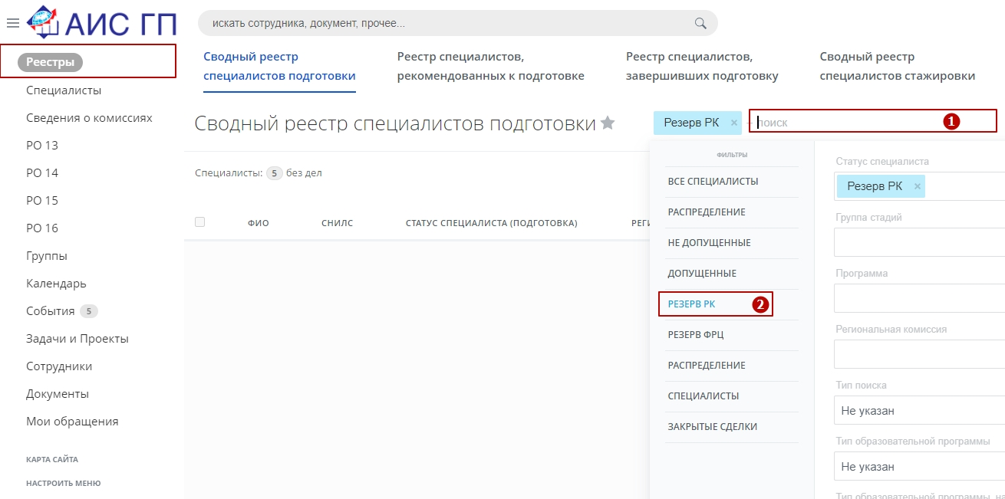
Рисунок 20. Фильтр с резрвистами
Приглашение резервистов к работе в Системе выполняет региональная комиссия.
Для приглашения специалиста необходимо:
- Ознакомиться с карточкой специалиста, актуализировать СНИЛС, E-mail и контакты специалиста. Для этого свяжитесь с ним и уточните данные и готовность участвовать в программе.

ВАЖНО!
Данные СНИЛС и E-mail важно ввести максимально корректно. От этого зависит результат создания учетной записи резервисту.

- После того, как введены СНИЛС, E-mail и контакты, необходимо открыть карточку специалиста. В правом верхнем углу представлена кнопка «Действия». При нажатии на кнопку будет предложено действие «Пригласить резервиста» (Рисунок 21).
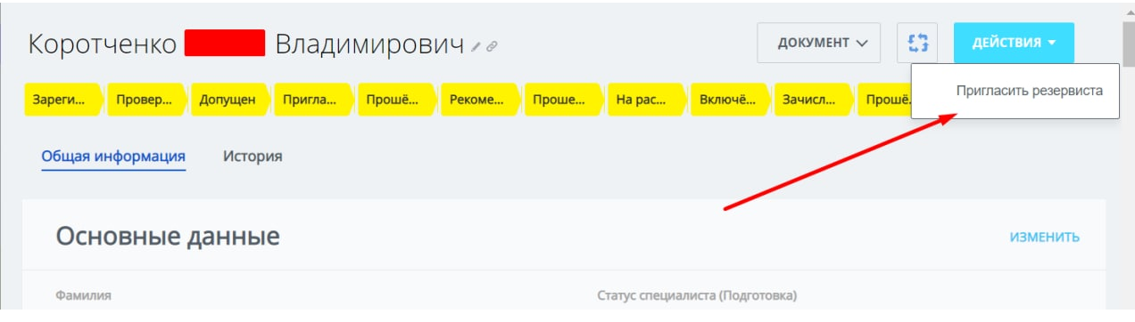
Рисунок 21. Действие по приглашению резервиста
При выборе действия специалисту-резервисту на указанную почту будет отправлено письмо с приглашением.
Если пользователь с таким СНИЛС и E-mail уже существует - отображать сообщение в карточке сделки с текстом: «Такой специалист уже существует в Системе, обратитесь к администратору АИС ГП» (Рисунок 22).
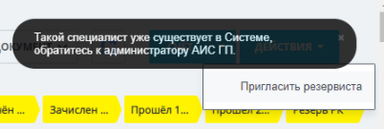
Рисунок 22. Системное уведомление о существовании специалиста
Если пользователь успешно создан и письмо ему было отправлено - отображать сообщение с текстом: «Специалист успешно приглашен, доступ к заполнению заявки специалисту предоставлен» (Рисунок 23).
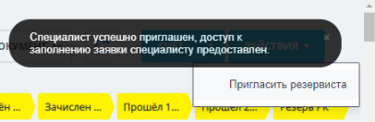
Рисунок 23. Системное уведомление об успешном приглашении специалиста
Внимание!
Кнопка «Пригласить резервиста» будет доступна только в тех карточках, где заполнены ФИО, E-mail, СНИЛС.
- Резервист заполняет карточку заявки, как и все специалисты, прикладывает все актуальные файлы и отправляет заявку. После получения заявки карточка специалиста будет переведена в статус «Зарегистрирован».
Дальнейшая работа с карточкой заявки аналогична работе со всеми специалистами, зарегистрированными ранее.
Перенос оценок в форму РО14 и РО15 осуществляется вручную региональной комиссией. Данные с оценками из системы Модеус перенести нет технической возможности.
Обращаем внимание!
Если резервист не дождался переноса данных и зарегистрировался в Системе, то следует администратору АИС ГП сообщить ФОИ и РК такого специалиста для внесения корректировок в заявки.

Проведение процедуры конкурсного отбора специалистов
РК может перевести специалиста из статуса «Допущен» в статус «Приглашен на конкурсные испытания». После изменения статуса появляется окно с обязательным полем для заполнения, в котором нужно указать дату проведения профессионального интервью специалиста (Рисунок 24).
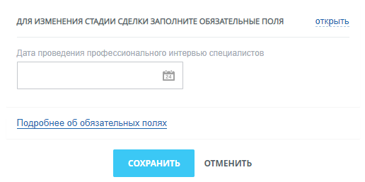
Рисунок 24. Дата проведения профессионального интервью специалистов
После назначения даты проведения профессионального интервью специалист автоматически перемещается в стадию «Приглашен на конкурсные испытания». После перехода в данную стадию направляется уведомление специалисту с информацией о дате проведения интервью.
По результатам интервью и конкурса формируются РО-14 и РО-15, находящихся в виде блока в карточке специалиста.
По результатам проведения конкурсных испытаний (общий и/или специальный конкурс) член региональной /конкурсной комиссии проставляет специалисту баллы по критериям оценки, предусмотренным соответствующими формами.
По завершении конкурсных испытаний член региональной/конкурсной комиссии перемещает карточку специалиста в стадию «Прошел конкурсные испытания» в случае, если набрано пороговое значение итогового балла. Если необходимое количество баллов не набрано, член региональной/конкурсной комиссии перемещает карточку специалиста в стадию «Не прошел конкурсные испытания».
После проведения конкурсных испытаний региональная комиссия формирует протокол испытаний по форме РО-13 и вместе с документами по форме РО-14, РО-15 и РО-16 направляет личные дела и подписанные отчетные формы рекомендованных специалистов в ФБУ «ФРЦ», переводя их карточки в стадию «Рекомендован». После перевода заявки в стадию «Рекомендован» возможность редактирования карточки заявки для сотрудника РК закрывается.

Предоставление информации о составе региональной/конкурсной комиссии по форме РО-10 и РО-11
При организации мероприятий для набора специалистов для прохождения обучения, на первых этапах определяется состав региональной/конкурсной комиссии.
За 2 недели до начала конкурсных процедур региональная/конкурсная комиссия предоставляет информацию о составе. Региональная комиссия/конкурсная комиссия, не представившая данную информацию, не сможет начать конкурсный отбор.
Для предоставления новой информации по составу РК следует перейти в раздел «Сведения о комиссиях» и нажать на кнопку «Добавить региональную комиссию» (Рисунок 25).
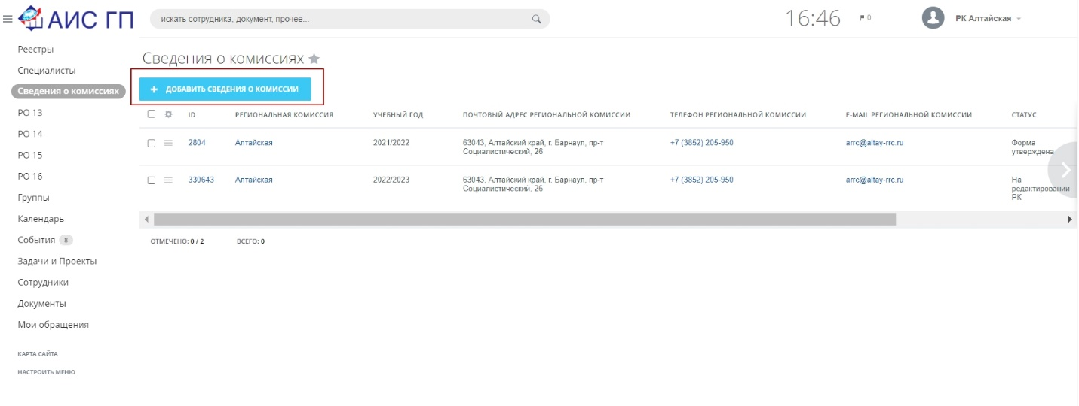
Рисунок 25. Добавление состава РК
Перед добавлением комиссии убедитесь в том, что ее нет в списке региональных комиссий, так как при создании программы на новый учебный год, запись может создаваться автоматически. Если запись присутствует – новую создавать не требуется, необходимо заполнить существующую, нажав на меню «три полоски» рядом с нужной записью и выбрав пункт «Просмотреть».
Откроется форма для внесения информации, где необходимо заполнить поля и нажать «Добавить». В списке раздела Комиссии отобразится созданная РК (Рисунок 26).
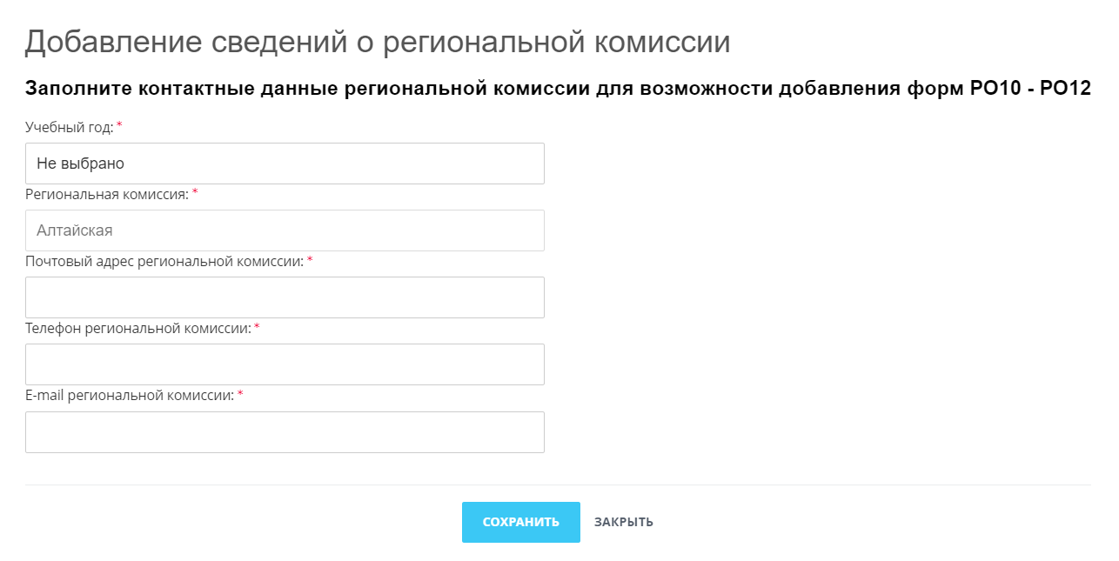
Рисунок 26. Форма добавления РК
Далее следует заполнить состав участников региональной/конкурсной комиссии. Для этого необходимо из списка выбрать необходимую РК и нажать на название. Откроется детальный просмотр комиссии (Рисунок 27).
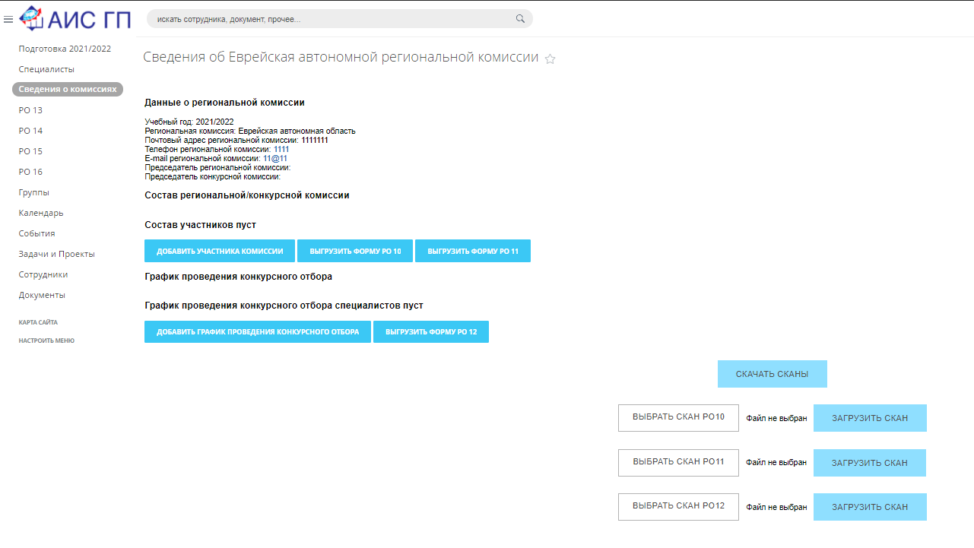
Рисунок 27. Детальный просмотр РК
Для заполнения состава комиссии необходимо нажать на «Добавить участника комиссии» и заполнить данные по добавляемому участнику, далее нажать кнопку «Добавить» (Рисунок 28).
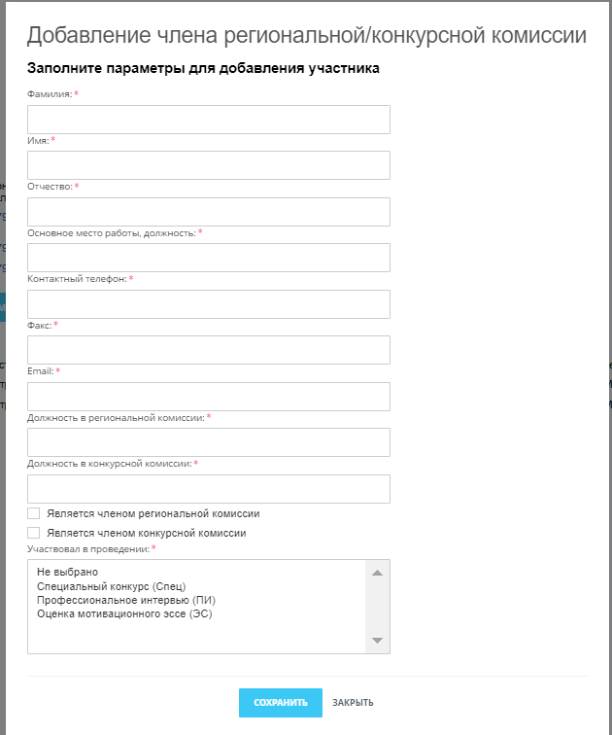
Рисунок 28. Форма добавления члена РК
Все добавленные участники будут отображаться списком в составе комиссии. На основании заполненных данных доступна выгрузка форм РО-10 и РО-11 в формате .docx. Для этого нужно нажать на кнопку «Скачать» в соответствующей колонке списка с комиссиями (Рисунок 29).
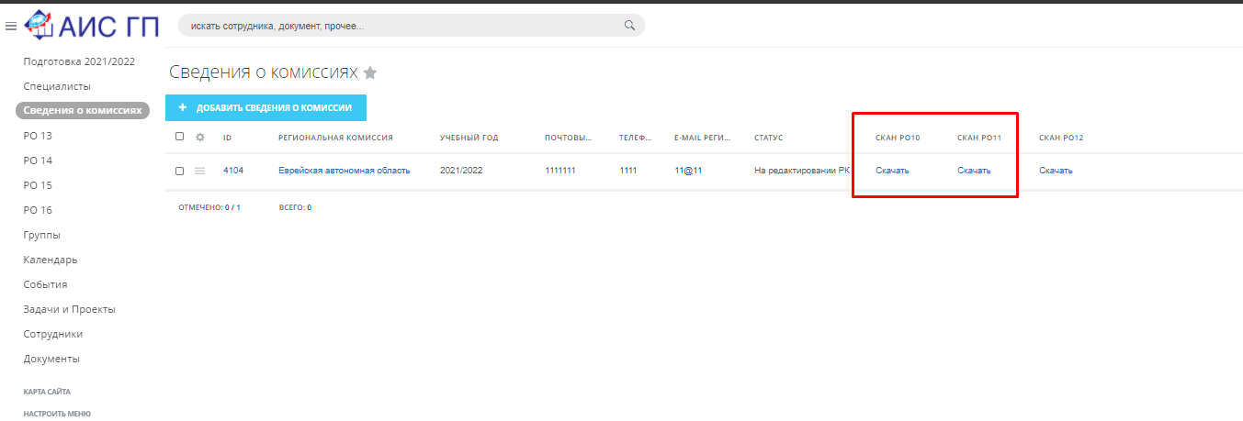
Рисунок 29. Кнопки выгрузки в списке
Также скачать можно и из детального просмотра сведений о комиссиях (Рисунок 30).
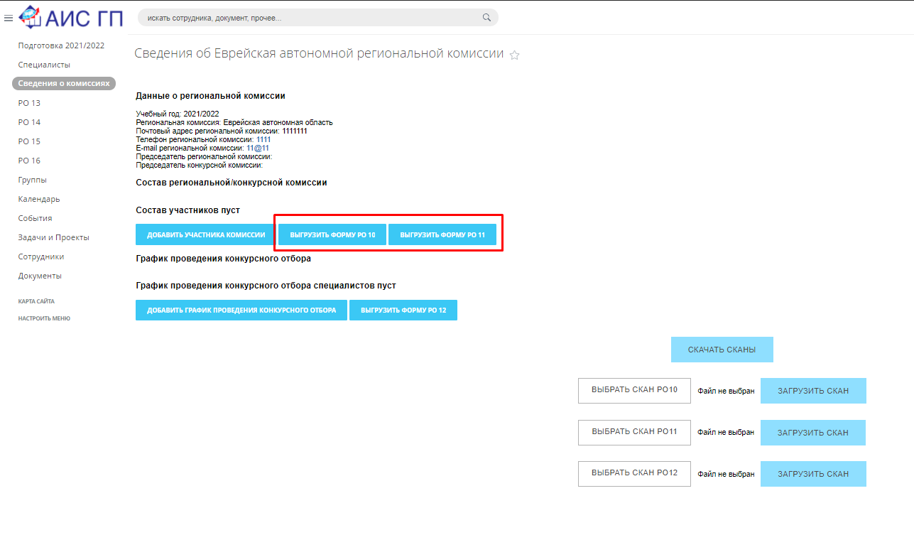
Рисунок 30. Кнопки выгрузки форм РО-10 и РО-11
После формирования и выгрузки шаблона формы РО-10 появляется возможность загрузки подписанного скана документа (Рисунок 31).
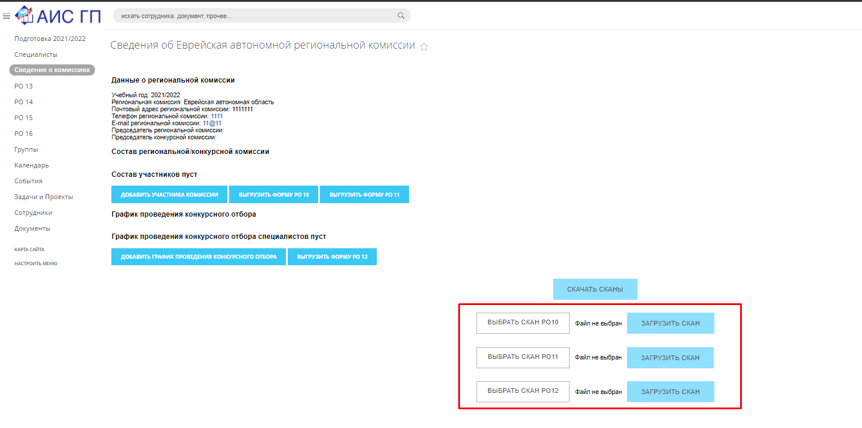
Рисунок 31. Загрузка документов
Для формы создана статусная модель:
- При создании формы, до того, как загружен скан документа, должен устанавливаться статус «На редактировании у РК».
- Из статуса «На редактировании у РК» должен быть доступен перевод в стадию «Форма утверждена».
- Перевод по статусам доступен из общего списка в разделе «Сведения о комиссии». Для перевода в следующий статус необходимо выбрать форму и нажать кнопку для перевода в следующий статус (Рисунок 32).
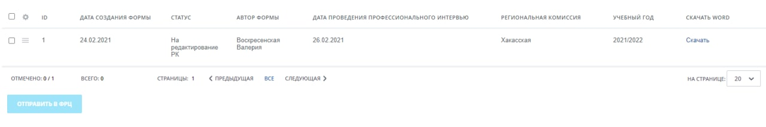
Рисунок 32. Перевод формы по статусам

Предоставление информации о графике проведения конкурсных испытаний по форме РО-12
При организации мероприятий для набора специалистов для прохождения обучения на первых этапах определяется состав региональной комиссии, конкурсной комиссии, а также составляется график проведения конкурсного отбора.
Для подачи данной информации необходимо заполнить форму (Рисунок 33).
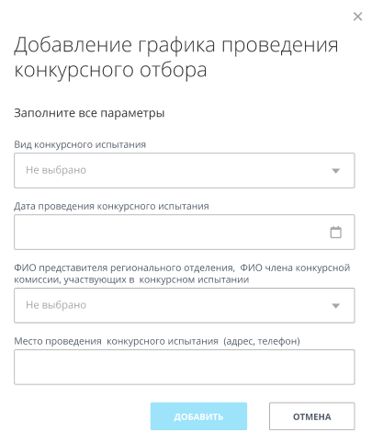
Рисунок 33. Форма для добавления графика проведения конкурсного отбора
Для заполнения формы необходимо нажать на кнопку «Добавить график проведения конкурсного отбора», находясь на странице детального просмотра данных о РК. Добавленные записи будут отображаться списком (Рисунок 34).
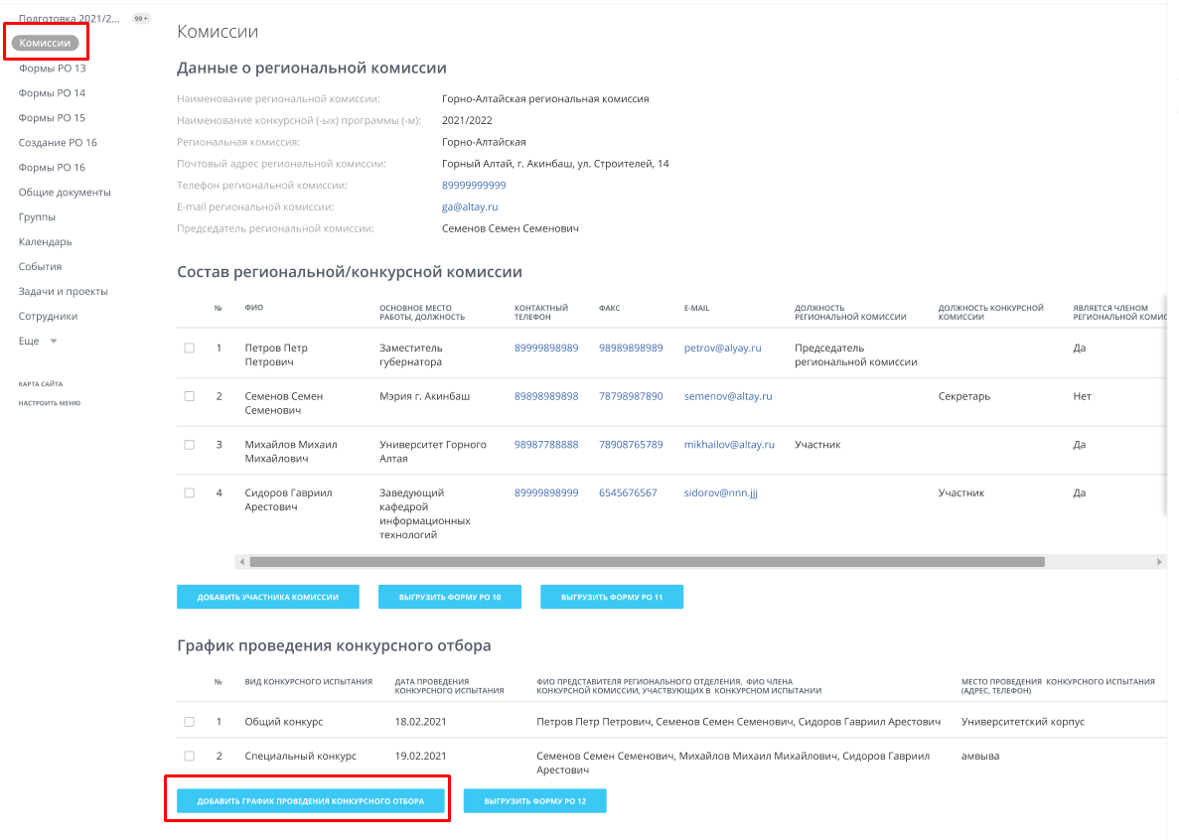
Рисунок 34. Добавленный график конкурсного отбора
На основании заполненной формы доступна выгрузка формы РО-12 в формате .doсx. Для этого нужно нажать на кнопку «Выгрузить форму РО-12» (Рисунок 35).
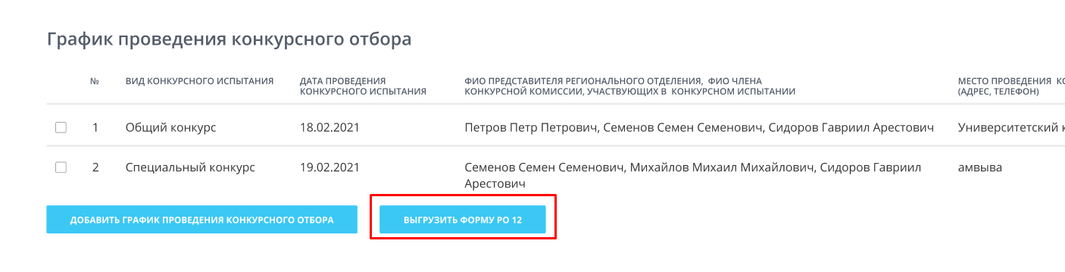
Рисунок 35. Кнопка выгрузки форм РО-12

Формирование оценочного листа №1 по форме РО-14
Когда карточка заявки специалиста находится на стадии «Допущен», из данной группы специалистов член региональной/конкурсной комиссии формирует группу для проведения профессионального интервью (Рисунок 36).
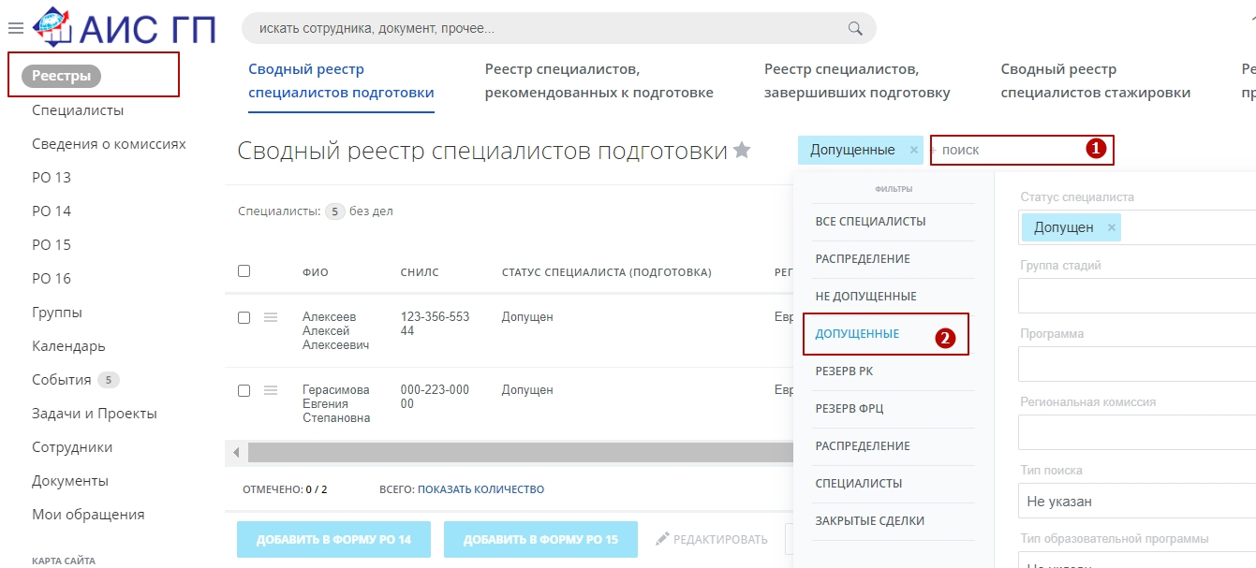
Рисунок 36. Фильтр по специалистам в стадии «Допущен»
Сформированная группа членом региональной/комплексной комиссии помещается в документ по форме РО-14, в котором фиксируется оценка по каждому участнику интервью. По результатам проведения профессионального интервью каждый специалист оценивается региональной комиссией по нескольким критериям.
Оценка проставляется в баллах от 0 до 4 по каждому критерию.
По результатам интервью отбираются специалисты для дальнейшего участия в программе.
Для формирования РО-14 член региональной комиссии, осуществивший фильтрацию, выбирает всех специалистов или конкретных из отобразившегося списка с помощью галочки «Выбрать всех» в шапке таблицы или галочек, размещенных рядом с конкретной карточкой специалиста. По результатам отбора следует нажать кнопку «Добавить в форму «РО-14» (Рисунок 37).
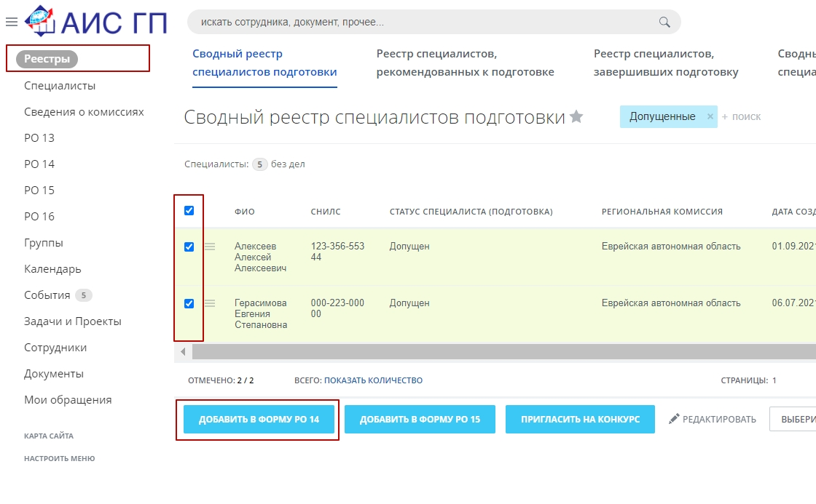
Рисунок 37. Добавление специалиста в форму РО-14
Перед добавлением специалиста (специалистов) в форму РО-14, Система запросит подтверждение действий (Рисунок 38).
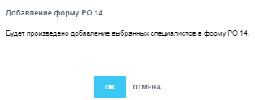
Рисунок 38. Окно подтверждения действий по добавлению в РО-14
После нажатия кнопки «ОК» формируется форма «РО-14» на отдельной странице Системы.
Членом региональной/конкурсной комиссии заполняются данные по проводимому интервью. Выбирается региональная комиссия, учебный год, дата проведения и участники проведенного профессионального интервью (Рисунок 39).
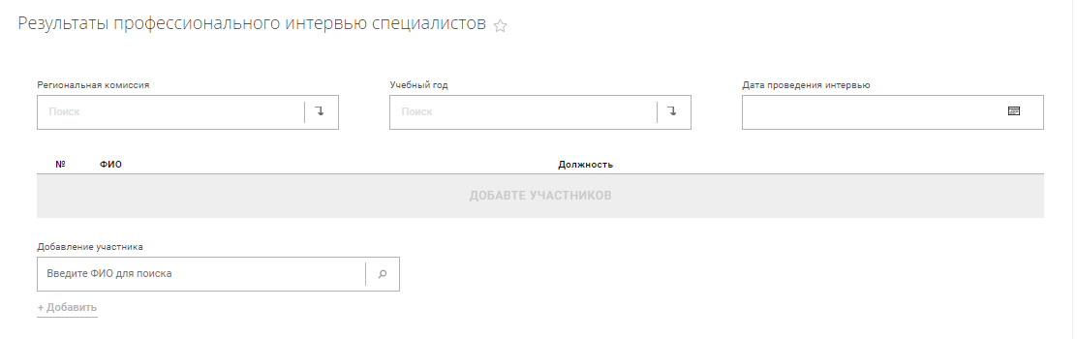
Рисунок 39. Результаты профессионального интервью специалистов
Форма «РО-14» представлена в интерфейсе системы на отдельной странице. В форме доступны для заполнения оценки, по каждому критерию в отдельных полях по каждому отобранному специалисту (Рисунок 40).
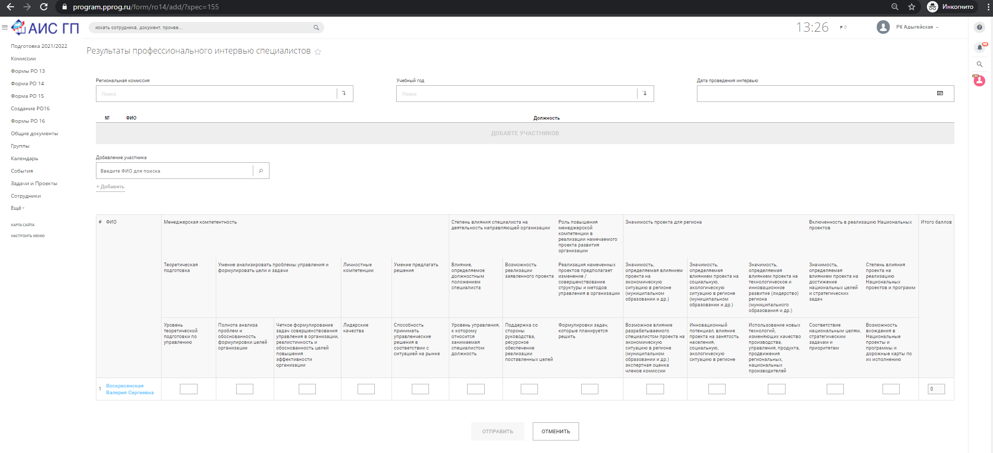
Рисунок 40. Заполнение результатов профессионального интервью
Итоговый балл считается в системе автоматически на основе введенных значений в поля. Оценки выбираются из выпадающего списка (Рисунок 41).
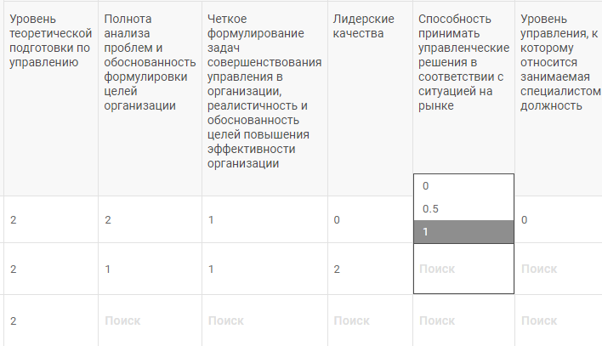
Рисунок 41. Выпадающий список при вводе оценки
После заполнения оценок становится активной кнопка «Отправить» (Рисунок 42).
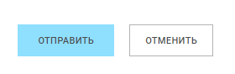
Рисунок 42. Кнопка «Отправить»
Следует убедиться, что форма заполнена корректно и нажать на кнопку «Отправить». После нажатия кнопки «Отправить» на странице отображаются кнопки «Сохранить» и «Печать в WORD», при нажатии на которые формируется файл, заполненный значениями из Системы, и скачивается на локальный компьютер пользователя (Рисунок 43).
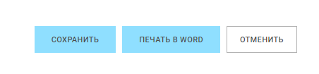
Рисунок 43. Кнопки сохранения и печати формы
При сохранении заполненной формы в системе осуществляются следующие проверки:
- В связанных карточках специалистов должны быть заполнены оценки по каждому из критериев в соответствующие поля карточки.
- В связанных карточках специалистов должна быть актуализирована дата проведения профессионального интервью в соответствии с датой, указанной в созданной форме РО-14. Актуализация проводится в случае, если дата в форме отличается от даты в карточке специалиста.
В форме редактирования РО-14 под таблицей с оценками доступна возможность прикрепления скана подписанной формы РО-14. Необходимо подписать сформированный и выгруженный документ, отсканировать его и прикрепить скан с подписями в созданную форму РО-14 посредством нажатия кнопки «Добавить скан».
В каждой записи в списке отчетов РО-14 существует возможность перехода к форме изменения посредством нажатия на 3 полоски рядом с записью для вызова возможных действий, среди которых должна быть представлена кнопка «Редактировать» (Рисунок 44).
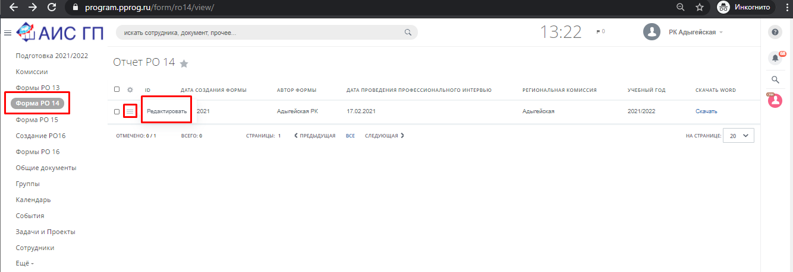
Рисунок 44. Редактирование сохраненного отчета по форме РО-14

Формирование оценочного листа №2 по форме РО-15
Отбор специалистов, по которым происходит формирование оценочного листа №2 по форме РО-15, осуществляться в системе с помощью встроенного фильтра, размещенного на странице со списком карточек специалистов.
Добавлять в форму РО-14 и РО-15 допустимо только специалистов, находящихся в стадии «Допущен».
Для фильтрации необходимо перейти на страницу со списком специалистов, нажав на пункт меню «Подготовка 2021/2022», в фильтре выбрать стадию «Допущен» и нажать кнопку «Найти» (Рисунок 31).
По результатам фильтрации Система отбирает подходящие под критерии карточки специалистов. Выделив карточки необходимых специалистов, следует нажать на кнопку «Добавить в форму «РО-15» (Рисунок 45).
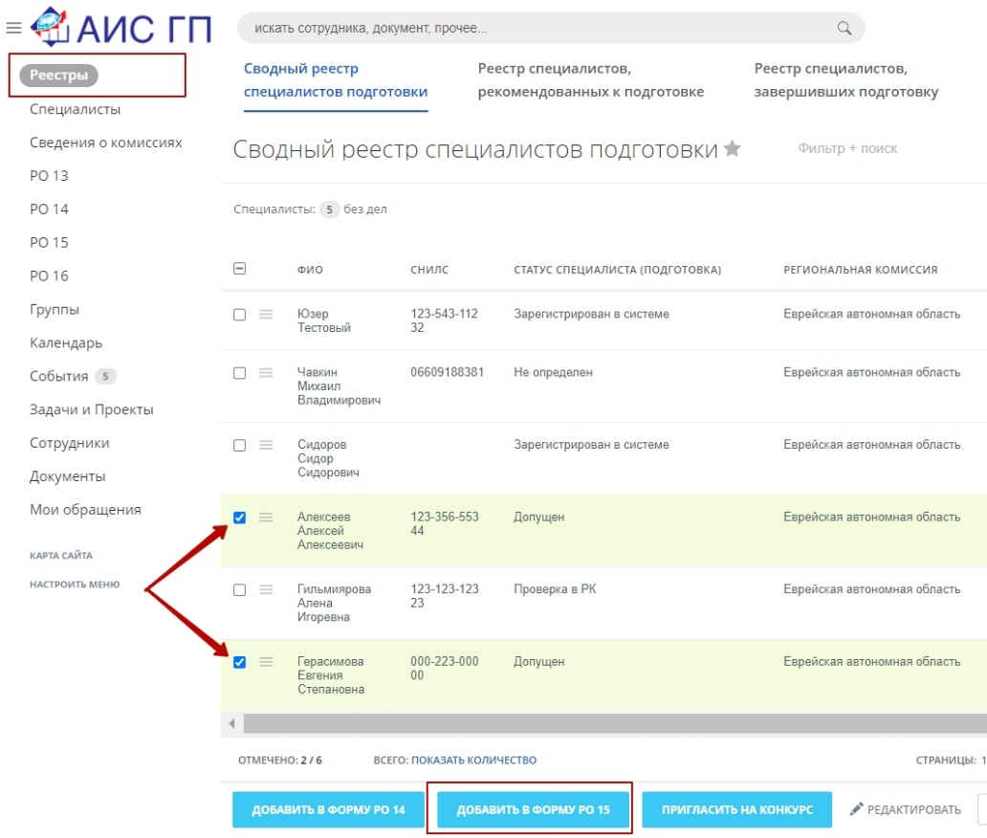
Рисунок 45. Кнопка «Добавить в форму РО-15»
Перед добавлением специалиста (специалистов) в форму РО-15, Система запросит подтверждение действий (Рисунок 46).
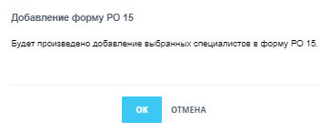
Рисунок 46. Подтверждение действий
После нажатия кнопки «ОК» формируется форма «РО-15» на отдельной странице Системы.
По результатам проведения специального конкурса каждый специалист оценивается региональной комиссией по нескольким критериям.
Член региональной/конкурсной комиссии заполняет данные по проводимому конкурсу. Выбирается региональная комиссия, учебный год, дата проведения и участники проведенного специального конкурса (Рисунок 47).
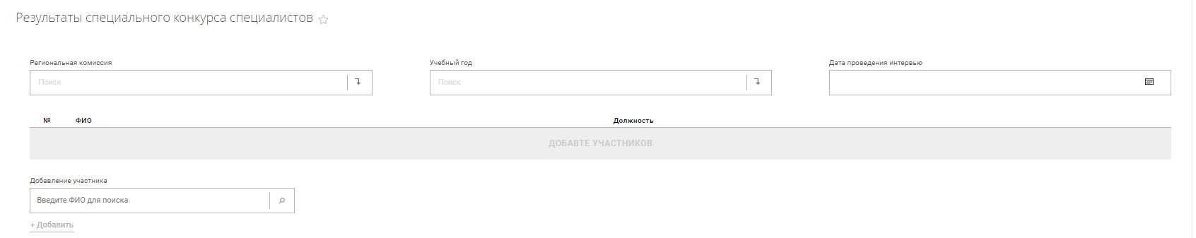
Рисунок 47. Заполнения данных по специальному конкурсу
В форме доступны для заполнения критерии по каждому отобранному специалисту (Рисунок 48).
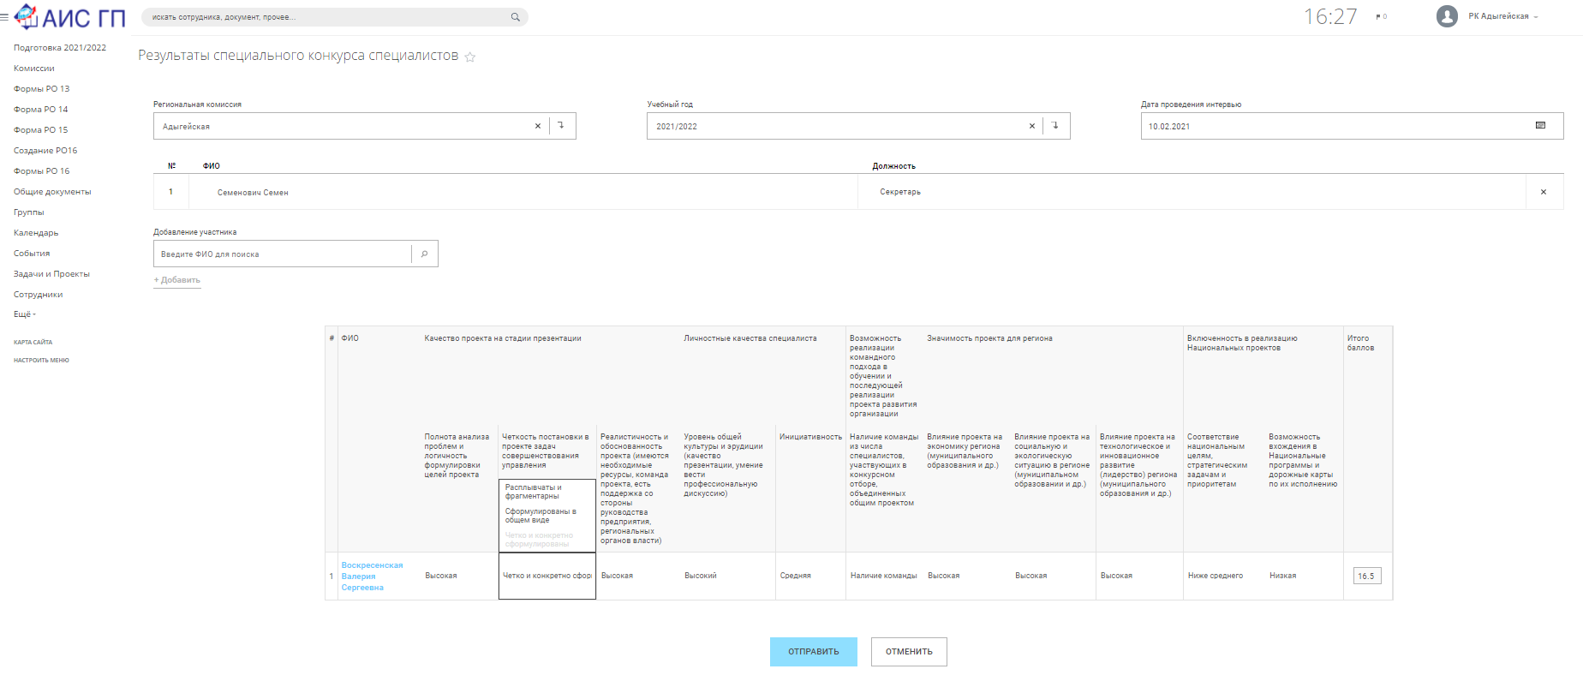
Рисунок 48. Заполнение формы
Заполнение критериев в форме происходит путем выбора необходимых пунктов из предложенного списка по каждой позиции. Итоговый балл считается в Системе автоматически на основе введенных значений в поля формы.
Член региональной/конкурсной комиссии формы вводит все значения и, убедившись, что форма заполнена корректно, сохраняет значения, нажав на кнопку «Отправить» (Рисунок 49).
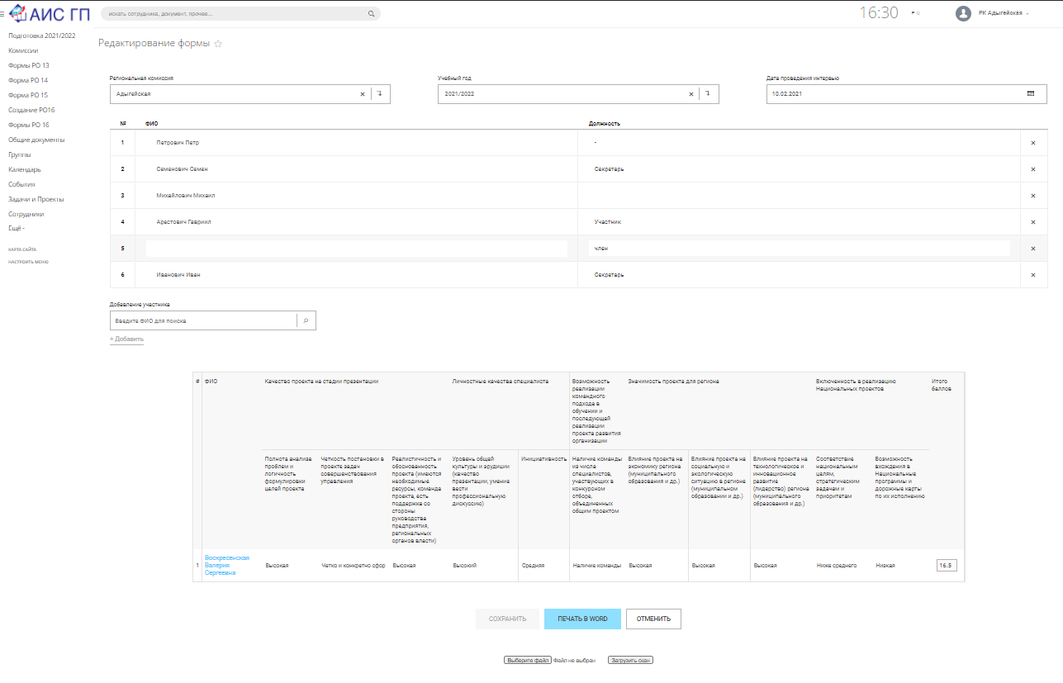
Рисунок 49. Первичное сохранение формы РО-15
После первичного сохранения на странице отображается кнопка «Печать в WORD», при нажатии на которую формируется файл, заполненный значениями из Системы, и скачивается на локальный компьютер.
В форме редактирования РО-15 под таблицей с оценками доступна возможность прикрепления скана подписанной формы РО-15. Необходимо подписать сформированный и выгруженный документи отсканировать его. Подписанный скан документа вложить путём нажатия на кнопку «Выберите файл» (Рисунок 50).
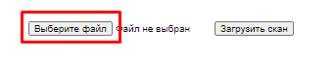
Рисунок 50. Кнопка для вложения скана
После добавления подписанного документа кнопка «Скачать скан» станет активной, которая позволит скачивать загруженный ранее подписанный документ по форме РО-15 (Рисунок 51).
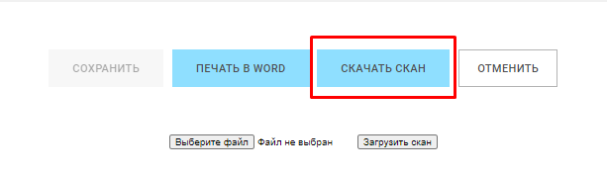
Рисунок 51. Кнопка «Скачать скан»
В связанных карточках специалистов в модели взаимодействия автоматически заполняются оценки по каждому из критериев в соответствующие поля карточки.
Сформированные отчеты по форме РО-15 можно посмотреть в разделе «Форма РО-15», отчеты отображаются списком.
В каждую запись реализован переход к форме изменения посредством нажатия на 3 полоски рядом с записью для вызова возможных действий, среди которых представлена кнопка «Редактировать» (Рисунок 52).
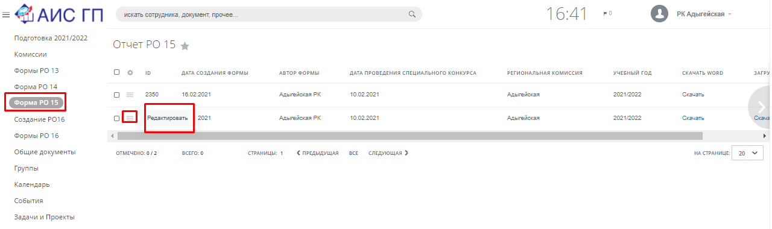
Рисунок 52. Редактирование отчета по форме РО-15
Для формы должна быть создана статусная модель:
- При создании формы, до того, как загружен скан документа, должен устанавливаться статус «На редактировании у РК».
- Из статуса «На редактировании у РК» должен быть доступен перевод в стадию «Форма утверждена».
После формирования и выгрузки шаблона формы РО-15 есть возможность загрузки подписанного скана документа.
Созданная форма доступна только ее автору и сотрудникам ФБУ «ФРЦ».

Формирование протокола заседания конкурсной комиссии по форме РО-13
Форма РО-13 формируется на основании формы РО-14 и РО-15.
Для создания формы РО-13 необходимо перейти в раздел «Форма РО-13», представленный в меню системы в левой части экрана. Откроется общий список форм РО-13 (Рисунок 53).
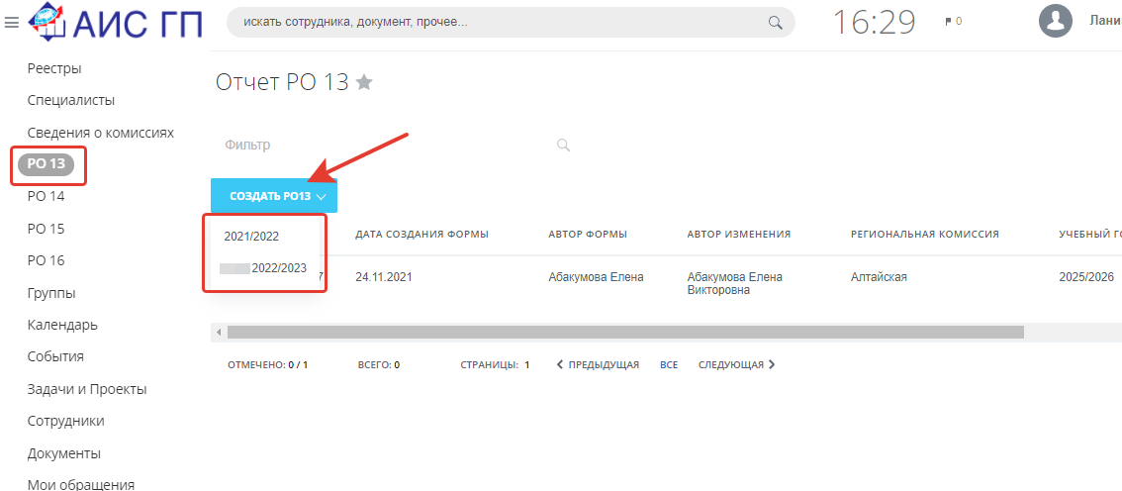
Рисунок 53. Раздел «Форма РО-13»
Если на текущий учебный год форма РО-13 еще не была создана, то при нажатии на кнопку «Создать РО13», в выпадающем списке отобразятся доступные года для создания форм. Выберите нужный кликом левой кнопки мыши.
Если форма была создана ранее, то доступна возможность перехода к редактированию формы РО-13 посредством нажатия на три полоски (меню действий) в строке с созданной формой РО-13.
Список специалистов в форму РО-13 добавляется автоматически из форм РО-14 и РО-15.
Заполняются данные по протоколу заседания конкурсной комиссии. Выбирается региональная комиссия, учебный год, дата проведения и участники проведенного профессионального интервью и специального конкурса (Рисунок 54).
Рисунок 54. Заполнение данных по протоколу заседания конкурсной комиссии
В форме доступен к заполнению критерий «Тип образовательной программы», на который рекомендуется специалист (А, В, А/В) и Мотивационное эссе. Остальные данные по специалисту заполняются автоматически.
Заполнение критериев в форме происходит путем выбора необходимых пунктов из предложенного списка по каждой позиции.
Редактор формы заполняет доступные поля и, убедившись, что форма заполнена корректно, сохраняет значения, нажав на кнопку «Отправить» (Рисунок 55).
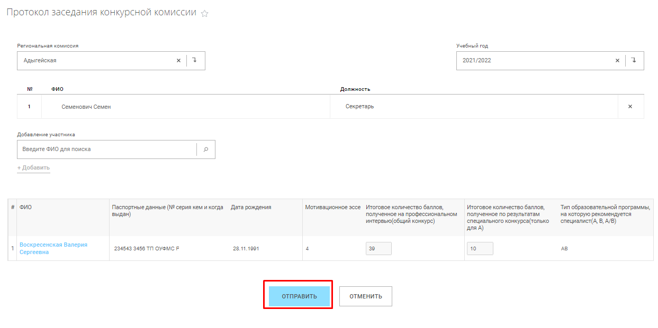
Рисунок 55. Заполненная форма РО-13
После первичного сохранения на странице отображается кнопка «Печать в WORD», при нажатии на которую формируется файл, заполненный значениями из Системы, и скачивается на локальный компьютер (Рисунок 56).
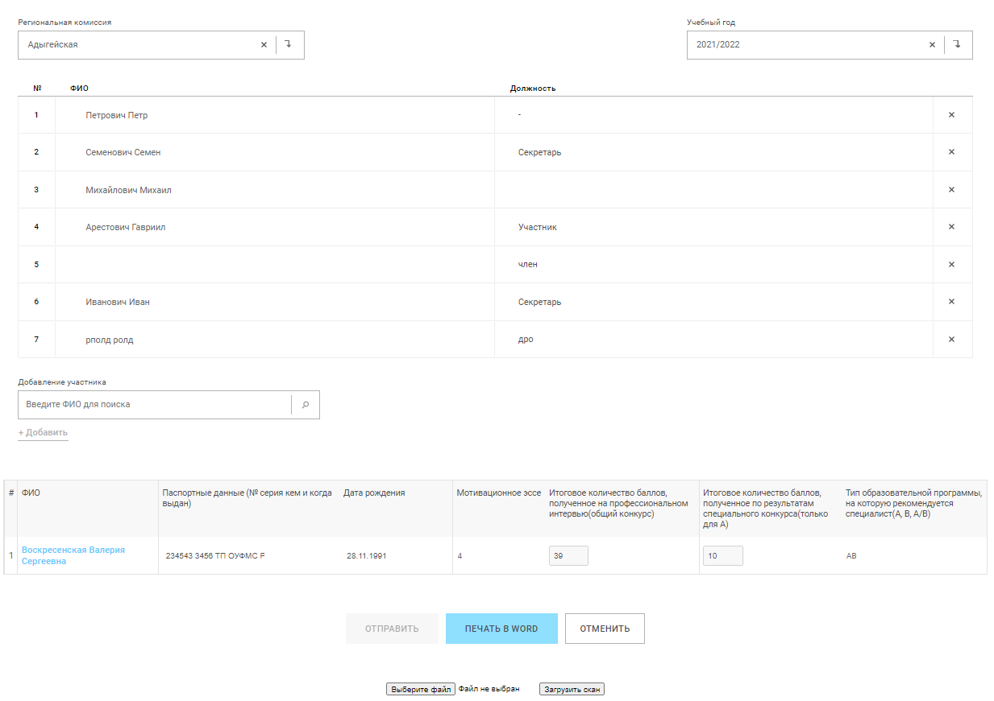
Рисунок 56. Первичное сохранение формы РО-13
После первичного сохранения на странице отображается кнопка «Печать в WORD», при нажатии на которую формируется файл, заполненный значениями из Системы, и скачивается на локальный компьютер.
Подписанный скан документа следует вложить путём нажатия на кнопку «Загрузить скан» (Рисунок 56).
После добавления подписанного документа станет активной кнопка «Скачать скан», которая позволит скачивать загруженный ранее подписанный документ по форме РО-13 (Рисунок 57).
В связанных карточках специалистов в модели взаимодействия автоматически заполняются оценки по каждому из критериев в соответствующие поля карточки.
Рисунок 57. Кнопка «Скачать скан»
Сформированные отчеты по форме РО-13 можно посмотреть в разделе «Форма РО-13», отчеты отображаются списком.
В каждой записи реализован переход к форме изменения посредством нажатия на 3 полоски рядом с записью для вызова возможных действий, среди которых должна быть представлена кнопка «Редактировать» (Рисунок 58).
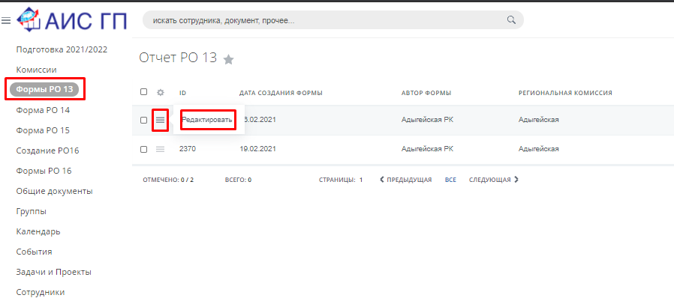
Рисунок 58. Редактирование отчета по форме РО-13
Для формы должна быть создана статусная модель:
- При создании формы, до того, как загружен скан документа, должен устанавливаться статус «На редактировании у РК».
- Из статуса «На редактировании у РК» должен быть доступен перевод в стадию «Форма утверждена».
После того формирования и выгрузки шаблона формы РО-13 есть возможность загрузки подписанного скана документа.
Созданная форма доступна только автору и сотрудникам ФБУ «ФРЦ».

Формирование сведений о специалистах, направляемых на обучение в рамках Государственного плана, по форме РО-16
Форма РО-16 формируется на основании формы РО-14 и РО-15.
Для создания формы РО-16 необходимо перейти в раздел «Форма РО-16», представленный в меню системы в левой части экрана. Откроется общий список форм РО-16 (Рисунок 59).
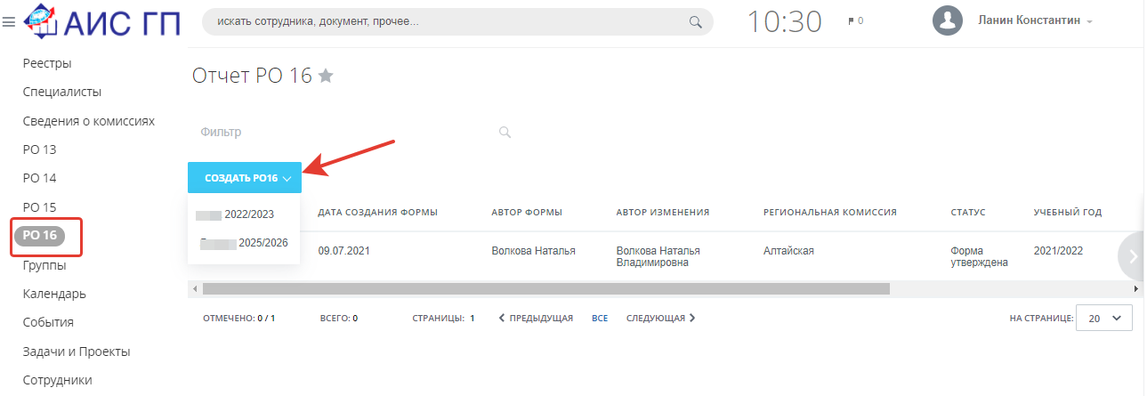
Рисунок 59. Список форм РО-16
Если на текущий учебный год форма РО-16 еще не была создана, то при нажатии на кнопку «Создать РО13», в выпадающем списке отобразятся доступные года для создания форм. Выбери нужный кликом левой кнопки мыши.
Если форма была создана ранее, то доступна возможность перехода к редактированию формы РО-16 посредством нажатия на три полоски (меню действий) в строке с созданной формой РО-16.
Список специалистов в форму РО-16 добавляется автоматически из форм РО-14 и РО-15.
Заполняются данные по протоколу заседания конкурсной комиссии. Выбирается региональная комиссия, учебный год, форма РО-14 и РО-15, на основании которой создается РО-16 (Рисунок 60).
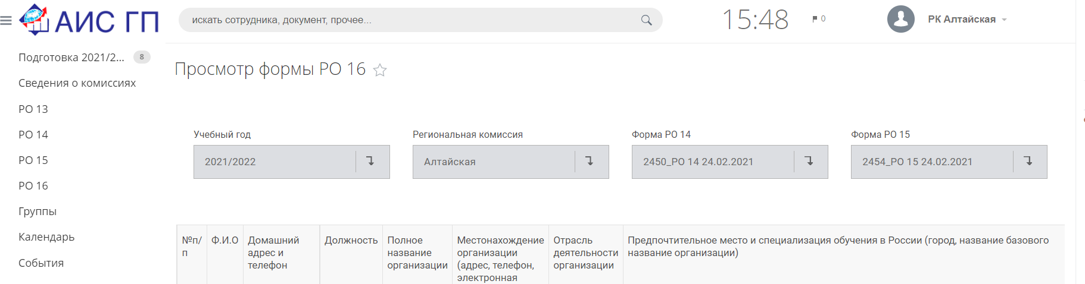
Рисунок 60. Заполнение данных в форму РО-16
Все данные по специалисту заполняются в форму РО-16 автоматически (Рисунок 61).
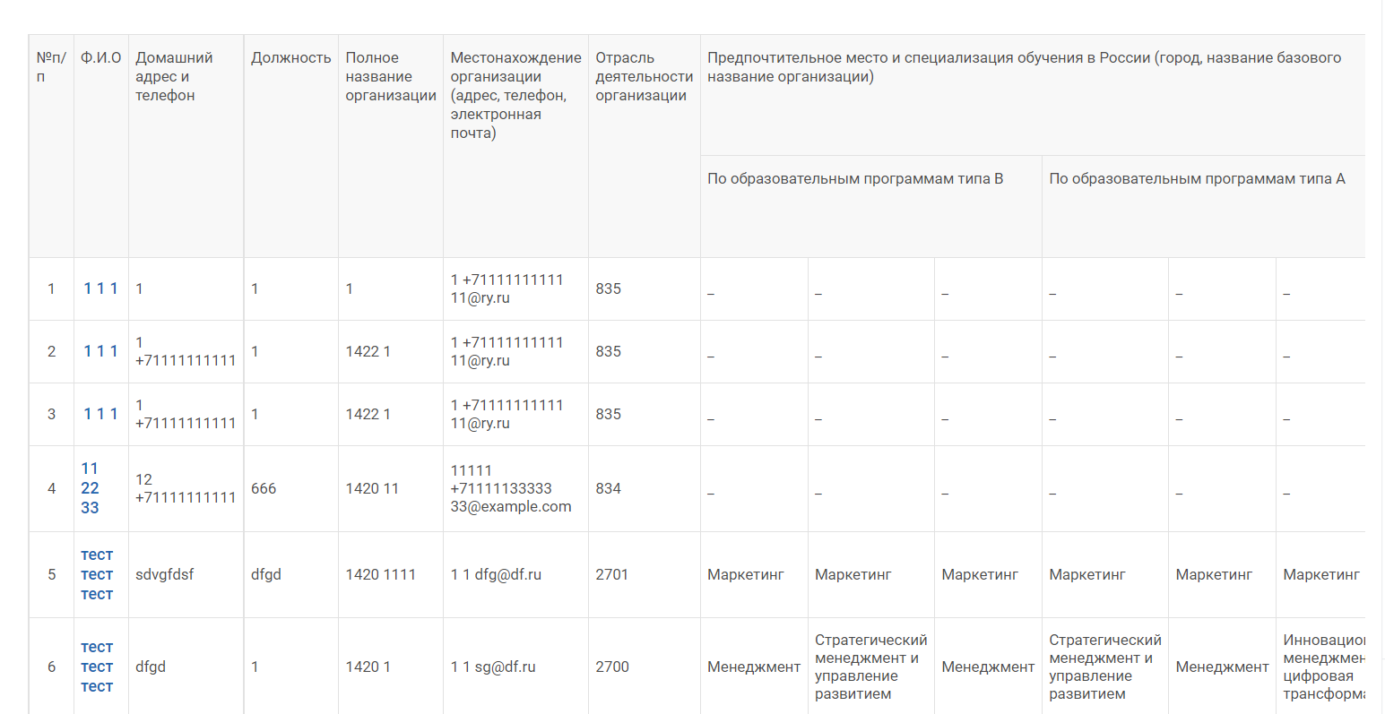
Рисунок 61. Заполненная форма РО-16
После первичного сохранения на странице отображается кнопка «Скачать в WORD», при нажатии на которую формируется файл, заполненный значениями из Системы, и скачивается на локальный компьютер.
Сформированные отчеты по форме РО-16 можно посмотреть в разделе «Форма РО-16», отчеты отображаются списком.
В каждую запись реализован переход к форме изменения посредством нажатия на 3 полоски рядом с записью для вызова возможных действий, среди которых должна быть представлена кнопка «Просмотр» (Рисунок 62).
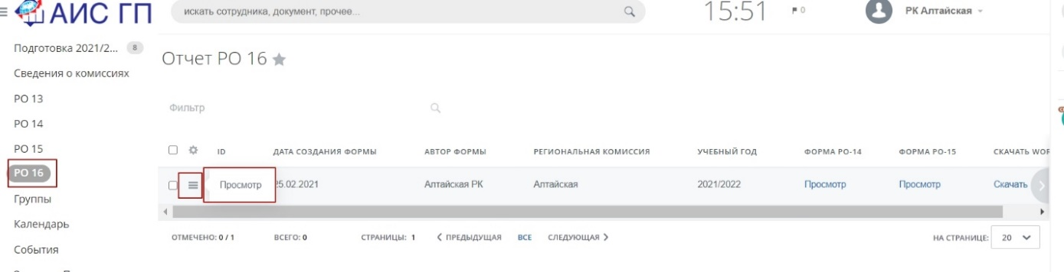
Рисунок 62. Просмотр отчета по форме РО-16
Для формы должна быть создана статусная модель:
- При создании формы, до того, как загружен скан документа, должен устанавливаться стадия «На редактировании у РК».
- Из статуса «На редактировании у РК» должен быть доступен перевод в стадию «Форма утверждена».
Созданная форма доступна только автору и сотрудникам ФБУ «ФРЦ».

Работа с фильтрами в Системе
Для использования фильтра нажмите на поле «Фильтр + поиск» (Рисунок 63).
Рисунок 63. Фильтр + Поиск
Введите необходимый запрос в окошко, и все данные, которые его содержат, будут показаны списком (Рисунок 64).
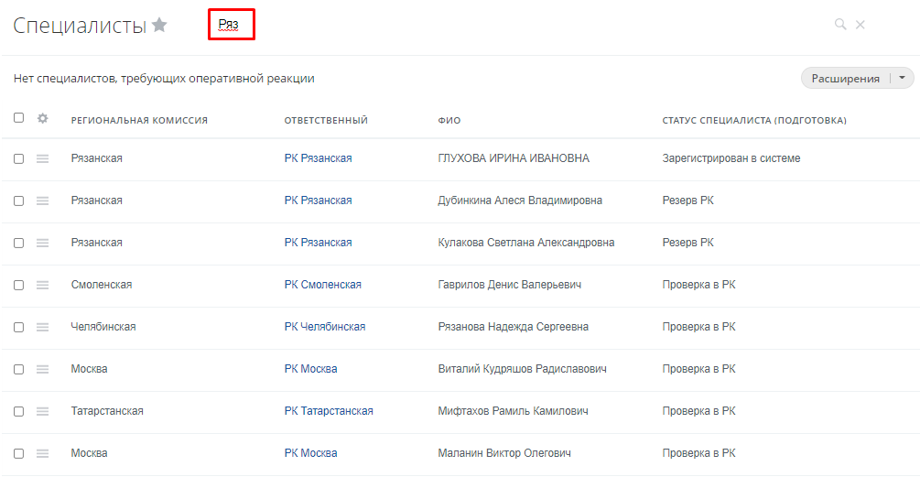
Рисунок 64. Фильтрация данных по запросу
Для детального поиска по определенным критериям необходимо нажать на поле «Фильтр + поиск», и в открывшемся окне заполнить необходимые поля для поиска (Рисунок 65).
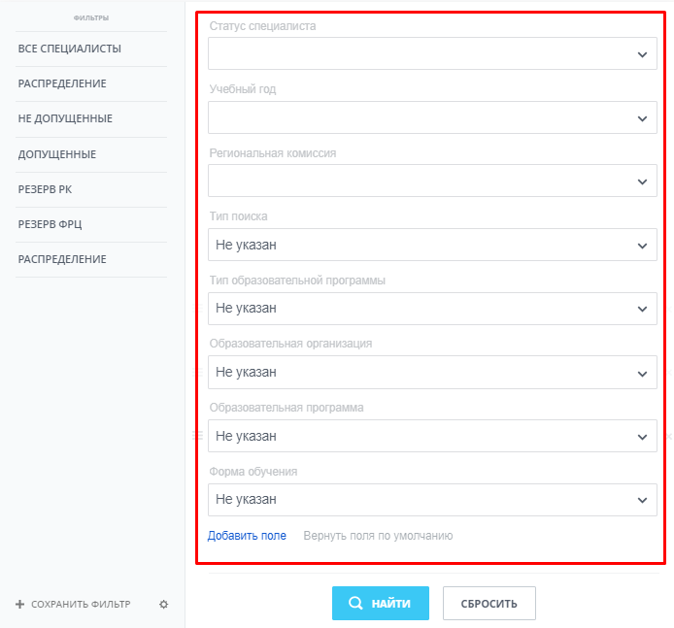
Рисунок 65. Поля для поиска
Чтобы добавить новое поле для поиска, нажмите на «Добавить поле» и поставьте галочки в тех пунктах, которые хотите включить (Рисунок 66).
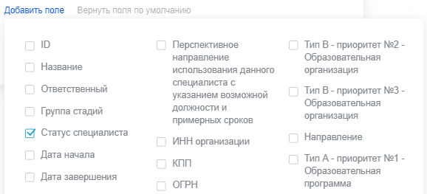
Рисунок 66. Добавление новых полей для поиска
Для сохранения созданного фильтра нажмите на «Сохранить фильтр» в левом нижнем углу окна детального поиска (Рисунок 67). Далее добавьте наименование для нового фильтра. Нажмите на «Сохранить».
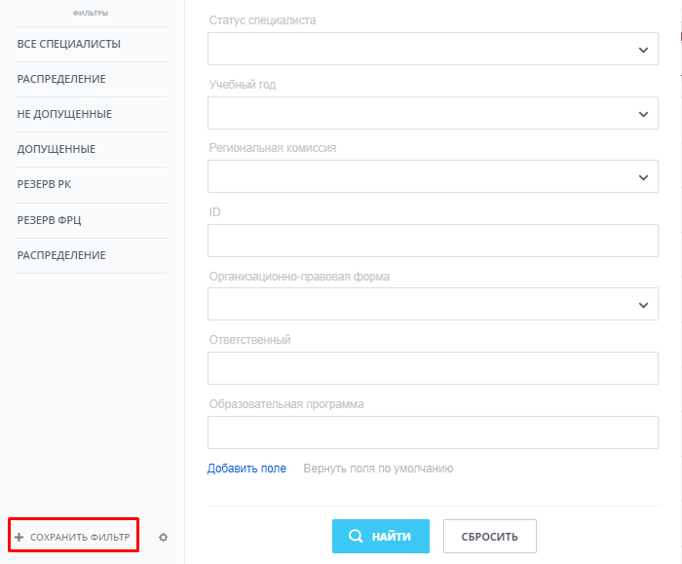
Рисунок 67. Сохранение нового фильтра
Для формирования списка специалистов по заданным критериям нажмите на «Найти».
В окне детального поиска имеется список готовых фильтров (Рисунок 68):
- Фильтр «Все специалисты» - выводит список всех специалистов.
- Фильтр «Распределенные» - выводит список специалистов со статусом «На распределении».
- Фильтр «Не допущенные» - выводит список специалистов со статусом «Не допущен».
- Фильтр «Допущенные» - выводит список специалистов со статусом «Допущен».
- Фильтр «Резерв РК» - выводит список специалистов со статусом «Резерв РК».
- Фильтр «Резерв ФРЦ» - выводит список специалистов со статусом «Резерв ФРЦ».
- Фильтр «Распределение» - выводит список всех специалистов.
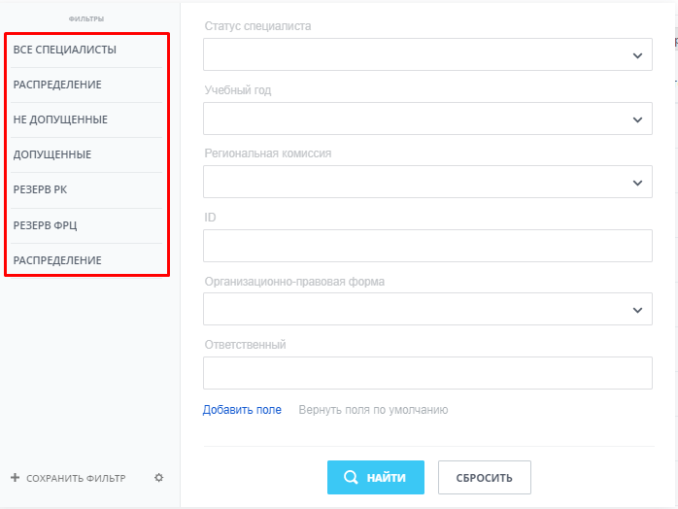
Рисунок 68. Список готовых фильтров
Для выбора подходящего фильтра нажмите на нужный фильтр, и все данные, соответствующие выбранному фильтру, будут показаны списком (Рисунок 69).
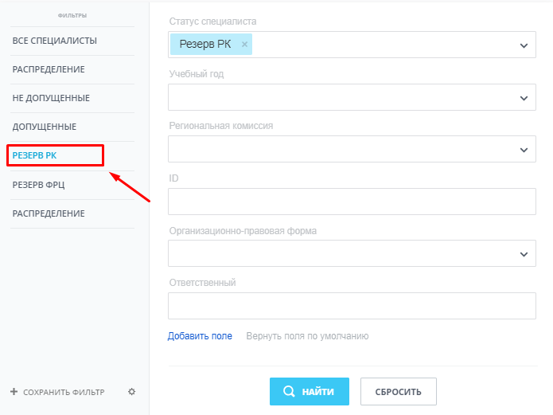
Рисунок 69. Выбор фильтра
Для удаления фильтра нажмите на значок «X» (Рисунок 70).
Рисунок 70. Удаление фильтра

Аварийные ситуации

Действия в случае несоблюдения технологического процесса, в том числе при длительных отказах технических средств
При неудачном открытии Системы следует проверить доступ к сети Интернет. В ином случае следует обратиться к администратору Системы.
При неудачной попытке авторизации пользователю необходимо проверить корректность ввода параметров доступа в Систему (логин и пароль), исправить ошибки в идентификаторах и повторить попытку входа. В случае неудачной повторной ошибки при авторизации следует обратиться к администратору Системы.
Если при успешной авторизации недоступна часть функционала (это может свидетельствовать об ограниченном наборе прав для данной роли пользователя), следует обратиться в ФБУ «ФРЦ» к администратору Системы.

Термины и определения
Таблица 2. Термины и определения
Термин | Определение
ПК | Персональный компьютер
web-браузер | Прикладное программное обеспечение для просмотра страниц, содержания веб-документов, компьютерных файлов и их каталогов; управления веб-приложениями
Windows | Семейство коммерческих операционных систем (OC) корпорации Microsoft, ориентированных на управление с помощью графического интерфейса
Linux | Cемейство Unix-подобных операционных систем на базе ядра Linux, включающих тот или иной набор утилит и программ проекта GNU
MacOS | Cемейство проприетарных операционных систем производства корпорации Apple
ПО | Программное обеспечение
АРМ | Автоматизированное рабочее место
ФБУ «ФРЦ» | Федеральное бюджетное учреждение «Федеральный ресурсный центр»
Авторизация | Предоставление определённому лицу или группе лиц прав на выполнение определённых действий; а также процесс проверки данных прав при попытке выполнения этих действий
Аутентификационная информация | Логин и пароль для доступа к системе
АИС ГП | Автоматизированная информационная система государственного плана
РК | Региональная комиссия
РРЦ | Региональный ресурсный центр

Приложение 1. Описание карточки специалиста
Таблица 3. Описание блоков с информацией в карточке специалиста
Наименование блока | Поля
Основные данные | - Фамилия  - Имя  - Отчество  - СНИЛС  - Электронная почта  - Дата создания  - Дата изменения  - Статус специалиста (Подготовка)  - Ответственный  - Учебный год  - Специалист  - Стадия специалиста
Контактная информация | - Региональная комиссия  - Почтовый индекс  - Адрес регистрации  - Мобильный телефон  - Рабочий телефон  - Участие в зарубежной стажировке
Стаж работы в организации | - Лет / в годах  - Месяца / месяцев
Данные заграничного паспорта гражданина РФ | - Обязуюсь предоставить документ в региональную комиссию не позднее 30 календарных дней  - Фамилия латинскими буквами (как в загранпаспорте)  - Имя латинскими буквами (как в загранпаспорте)  - Номер загранпаспорта  - Дата выдачи загранпаспорта  - Дата окончания срока действия загранпаспорта  - Копия заграничного паспорта гражданина РФ
Данные паспорта гражданина РФ | - Серия и номер  - Дата выдачи  - Кем выдан  - Копия паспорта гражданина РФ (копия первой страницы и страницы с регистрацией)
Непосредственный руководитель | - Должность непосредственного руководителя  - Фамилия непосредственного руководителя  - Имя непосредственного руководителя  - Отчество непосредственного руководителя  - Телефон непосредственного руководителя  - Электронная почта непосредственного руководителя
Иностранные языки | - Основной иностранный язык  - Уровень владения языком  - Результат собеседования по основному иностранному языку  - Дополнительный иностранный язык  - Уровень владения дополнительным языком  - Результат собеседования по дополнительному иностранному языку
Трудовой стаж | - Общий стаж (лет / в годах)  - Общий стаж (месяца / месяцев)  - Управленческий стаж (лет / в годах)  - Управленческий стаж (месяца / месяцев)  - Копия трудовой книжки (все страницы)
Личные данные | - Пол  - Дата рождения  - Семейное положение  - ИНН
Первое высшее образование | - Год начала обучения  - Год окончания обучения  - Наименование ВУЗа  - Адрес ВУЗа  - Факультет  - Специальность  - Номер диплома  - Копия диплома о высшем образовании  - Дата диплома
Второе высшее образование | - Год начала обучения (второе высшее образование)  - Год окончания обучения (второго высшего образования)  - Наименование ВУЗа (второе высшее образование)  - Адрес ВУЗа (второе высшее образование)  - Факультет (второе высшее образование)  - Специальность (второе высшее образование)  - Номер диплома (второе высшее образование)  - Копия диплома о втором высшем образовании
Организация | - Я подтверждаю, что мой работодатель не является частью транснациональной компании, холдинга или корпорации с головным офисом в иностранном государстве  - Организационно-правовая форма  - Наименование  - Отрасль экономики  - Год создания по ЕГРЮЛ  - Основной вид деятельности по ОКВЭД  - 1 Дополнительный вид деятельности по ОКВЭД  - 2 Дополнительный вид деятельности по ОКВЭД  - Веб-сайт  - ИНН организации  - КПП  - ОГРН  - Юридический адрес  - Наименование, характеристика основной продукции и/или услуг  - Публичное раскрытие информации о выручке запрещено законом или нормативным актом  - Копия подтверждающего документа
Среднесписочная численность | - В текущем году  - Среднесписочная численность в прошлом году (если предприятие создано в текущем году, то 0)  - Среднесписочная численность в позапрошлом году (если предприятие создано в текущем году, то 0)  - Количество сотрудников в подчинении
Руководитель организации | - Должность руководителя организации  - Фамилия руководителя организации  - Имя руководителя организации  - Отчество руководителя организации  - Телефон руководителя организации  - Электронная почта руководителя организации
Должностные обязанности | - Занимаемая должность  - Функциональные обязанности
Стаж в организации на текущей должности | - Лет / в годах  - Месяца / месяцев
Первая до текущей | - Дата начала работы (первая до текущей)  - Дата окончания работы (первая до текущей)
Вторая до текущей | - Дата начала работы (вторая до текущей)  - Дата окончания работы (вторая до текущей)
Концепция проекта развития организации | - Информация о перспективах организации  - Планы организации  - Сроки планирования  - Предполагаемые результаты
Индивидуальное проектное задание | - Наименование проекта  - Примерные сроки реализации проекта  - Примерное финансирование проекта  - Планируемый эффект реализации проекта  - Региональная значимость проекта после реализации  - Дополнительная информация о проекте
Предполагаемые результаты | - Должностная позиция до поступления в программу  - Перспективное направление использования данного специалиста с указанием возможной должности и примерных сроков
РО_1 и ро_2 (скан копии) | - Подписанная РО 01  - Подписанная РО2  - Мотивационное эссе
Трехсторонний договор | - Трехсторонний договор  - Дата окончания трехстороннего договора
Предпочтения | - Направление  - Тип А - приоритет №1 - Образовательная организация  - Тип А - приоритет №1 - Образовательная программа  - Тип А - приоритет №1 - Форма обучения  - Тип А - приоритет №2 - Образовательная организация  - Тип А - приоритет №2 - Образовательная программа  - Тип А - приоритет №2 - Форма обучения  - Тип А - приоритет №3 - Образовательная организация  - Тип А - приоритет №3 - Образовательная программа  - Тип А - приоритет №3 - Форма обучения  - Тип B - приоритет №1 - Образовательная организация  - Тип B - приоритет №1 - Образовательная программа  - Тип B - приоритет №1 - Форма обучения  - Тип B - приоритет №2 - Образовательная организация
РО_14 | - Дата проведения профессионального интервью специалистов  - Уровень теоретической подготовки по управлению  - Полнота анализа проблем и обоснованность формулировки целей организации  - Четкое формулирование задач совершенствования управления в организации, реалистичность и обоснованность целей повышения эффективности организации  - Лидерские качества  - Способность принимать управленческие решения в соответствии с ситуацией на рынке  - Уровень управления, к которому относится занимаемая специалистом должность  - Поддержка со стороны руководства, ресурсное обеспечение реализации поставленных целей  - Формулировки задач, которые планируется решить  - Возможное влияние разрабатываемого специалистом проекта на экономическую ситуацию в регионе (муниципальном образовании и др.) экспертная оценка членов комиссии  - Инновационный потенциал, влияние проекта на занятость населения, социальную, экологическую ситуацию в регионе  - Использование новых технологий, изменяющих качество производства, управления, продукта, продвижения региональных, национальных производителей
РО_15 | - Полнота анализа проблем и логичность формулировки целей проекта  - Четкость постановки в проекте задач совершенствования управления  - Реалистичность и обоснованность проекта (имеются необходимые ресурсы, команда проекта, есть поддержка со стороны руководства предприятия, региональных органов власти)  - Уровень общей культуры и эрудиции (качество презентации, умение вести профессиональную дискуссию)  - Инициативность  - Наличие команды из числа специалистов, участвующих в конкурсном отборе, объединенных общим проектом  - Влияние проекта на экономику региона (муниципального образования и др.)  - Влияние проекта на социальную и экологическую ситуацию в регионе (муниципальном образовании и др.)  - Влияние проекта на технологическое и инновационное развитие (лидерство) региона (муниципального образования и др.)  - Соответствие национальным целям, стратегическим задачам и приоритетам  - Возможность вхождения в Национальные программы и дорожные карты по их исполнению  - Итого баллов (только число)
Распределение | - Направление  - Тип программы  - Образовательная организация  - Образовательная программа  - Форма обучения
Постоянные зарубежные партнеры | - Наименование партнерской организации  - Страна  - Доля в % от выручки за предыдущий год  - Наименование партнерской организации (второй)  - Страна (второй компании)  - Доля в % от выручки за предыдущий год (вторая страна)  - Наименование партнерской организации (третьей)  - Страна (третьей компании)  - Доля в % от выручки за предыдущий год (третья страна)  - Участие организации в программах социально-экономического развития  - Дополнительные сведения о предприятии
Результаты обучения | Указываются результаты обучения специалиста

Инструкция по данному пункту будет дополнена
Инструкция по данному пункту будет дополнена
Инструкция по данному пункту будет дополнена

